Государственный комитет Российской Федерации по рыболовству
Камчатский государственный технический университет
Кафедра радиооборудования судов
АНТЕННЫ И РАСПРОСТРАНЕНИЕ РАДИОВОЛН
Часть II

РАСПРОСТРАНЕНИЕ РАДИОВОЛН
Рекомендовано учебно-методическим объединением вузов РФ
по образованию в области эксплуатации авиационной
и космической техники в качестве учебного пособия
для межвузовского использования
Петропавловск-Камчатский
УДК 3621.396
ББК 32.84
Д76
Рецензенты:
А.А. Дуров,
кандидат технических наук,
профессор кафедры радиооборудования судов КамчатГТУ
А.В. Викулин,
доктор физико-математических наук,
заместитель директора Института вулканической геологии
и геохимии ДВО РАН

Дружин Г.И.
Д76 Антенны и распространение радиоволн. Часть II. Рас-
пространение радиоволн. Учебное пособие. - Петропав-
ловск-Камчатский: КамчатГТУ, 2003. - 56 с.
ISBN 5-328-00047-1
Пособие предназначено для курсантов второго образова-
тельного уровня специальности 201300 «Техническая эксплуа-
тация транспортного оборудования», изучающих дисциплину
«Антенны и распространение радиоволн». В нем рассматрива-
ются вопросы распространения радиоволн в свободном про-
странстве, вдоль земной поверхности, в тропосфере и ионосфере,
а также особенности распространения сверхдлинных, длинных,
средних, коротких и ультракоротких волн.

УДК 3621.396

ББК 32.84

ISBN 5-328-00047-1 © КамчатГТУ, 2003
© Дружин Г.И., 2003

Содержание
- Общие вопросы распространения радиоволн 4
  - Классификация и использование радиоволн 4
  - Распространение радиоволн
в свободном пространстве 5
  - Пространство, эффективно участвующее
в процессе распространения радиоволн 7
- Земные и тропосферные волны 10
  - Распространение вдоль земной поверхности 10
  - Строение тропосферы и распространение
в ней радиоволн 15
  - Явление рефракции в тропосфере 17
  - Рассеяние радиоволн в тропосфере 18
- Строение ионосферы и распространение
в ней радиоволн 19
  - Состав и строение ионосферы 19
  - Распространение радиоволн в ионосфере 23
  - Влияние магнитного поля Земли
на распространение радиоволн 27
- Особенности распространения радиоволн
различных диапазонов 30
  - Сверхдлинные и длинные радиоволны 30
  - Средние волны 37
  - Короткие волны 42
  - Метровые волны 52
  - Дециметровые, сантиметровые,
миллиметровые волны и радиоволны
оптического диапазона 54
Литература 56
- ОБЩИЕ ВОПРОСЫ
РАСПРОСТРАНЕНИЯ РАДИОВОЛН
  - Классификация и использование радиоволн
Радиоволнами условно называют электромагнитные волны в
диапазоне от 100 км до 0.1 мм. Волны длиннее 100 км использу-
ются в основном в научных целях, а волны короче 0.1 мм отно-
сятся к оптическому диапазону. Международным консультатив-
ным комитетом по радио в 1959 г. была принята следующая
классификация радиоволн:
Диапазон волн | Диапазон частот
СДВ (сверхдлинные волны)  100 км - 10 км | ОНЧ (очень низкие частоты)  3 кГц - 30 кГц
ДВ (длинные волны)  10 км - 1 км | НЧ (низкие частоты)  30 кГц - 300 кГц
СВ (средние волны)  1 км - 100 м | СЧ (средние частоты)  300 кГц - 3 МГц
КВ (короткие волны)  100 м - 10 м | ВЧ (высокие частоты)  3 МГц - 30 МГц
МВ (метровые волны)  10 м - 1 м | ОВЧ (очень высокие частоты)  30 МГц - 300 МГц
ДМВ (дециметровые волны)  1 м - 10 см | УВЧ (ультравысокие частоты)  300 МГц - 3 ГГц
СМВ (сантиметровые волны)  10 см - 1 см | СВЧ (сверхвысокие частоты)  3 ГГц - 30 ГГц
ММВ (миллиметровые волны)  1 см - 1 мм | КВЧ (крайне высокие частоты)  30 ГГц - 300 ГГц

Радиоволны в диапазоне от 0.1 мм до 1 мм называют суб-
миллиметровыми волнами, а более короткие волны называют
волнами оптического диапазона (ВОД). Диапазоны сантиметро-
вых и дециметровых волн иногда называют диапазоном сверхвы-
соких частот (СВЧ), в некоторых случаях под этим термином по-
нимают и более высокие частоты.
По способу распространения радиоволны классифицируются
следующим образом:
свободно распространяющиеся волны - радиоволны, распро-
страняющиеся в свободном пространстве (в вакууме) от одного
объекта к другому при отсутствии предметов на пути распро-
странения, которые бы могли исказить поле волны;
земные, или поверхностные волны - распространяющиеся
вдоль поверхности Земли и частично ее огибающие из-за дейст-
вия явления рефракции;
тропосферные волны - распространяющиеся вдоль земной
поверхности за счет рассеяния волн на неоднородностях тропо-
сферы (их частичного отражения от тропосферы);
ионосферные, или пространственные - радиоволны, распро-
страняющиеся на большие расстояния вдоль земной поверхности
за счет однократного или многократного отражения от ионосферы.
  - Распространение радиоволн в свободном пространстве
В свободном пространстве радиоволны распространяются со
скоростью света с, которая равна З Ю⁸ м/с. При этом частота f
связана с длиной волны Л следующим соотношением:
F = c/A. (1.1)
В свободном пространстве векторы напряженности электри-
ческого Е и магнитного Н поля взаимно перпендикулярны и
расположены в плоскости, перпендикулярной направлению рас-
пространения радиоволны (рис. 1). Вектор Пойнтинга П = [Е, Н ],
равньш по величине плотности потока энергии, указывает направле-
ние движения электромагнитной волны.
z Л
Е
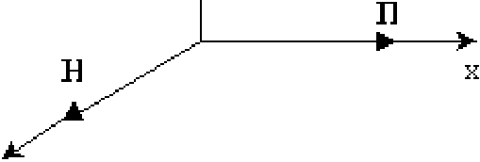
У
Рис. 1. Взаимное расположение векторов электромагнитного поля:
Е - вектор напряженности электрического поля,
Н - вектор напряженности магнитного поля, П - вектор Пойнтинга
Предположим, что в свободном пространстве монохромати-
ческая волна распространяется вдоль оси х, а вектор Е располо-
жен вдоль оси z. В этом случае напряженность электрического
поля можно представить в виде:
Е: = Е,„ cos (cot-кх) (1.2)
или в комплексной форме:
E_{z}=E_{m}e^{j}^-^{b}\ (1.3)
где к = 2 л/л - волновое число, со = 2я/- циклическая частота.
Электромагнитную волну можно описать с помощью волно-
вого вектора к = к е_{Л}, который равен по величине коэффициенту
распространения волны к (волновому числу) и который совпада-
ет с направлением распространения луча ё_{Л} волны.
В свободном пространстве векторы £ и 7/ во времени
и в пространстве изменяются синфазно, т. е. увеличение мгно-
венных значений вектора Е вызывает пропорциональное увели-
чение вектора Н и наоборот (рис. 2).
Волновое сопротивление свободного пространства определя-
ется соотношением:
Z₀=E/H= 120я, Ом. (1.4)
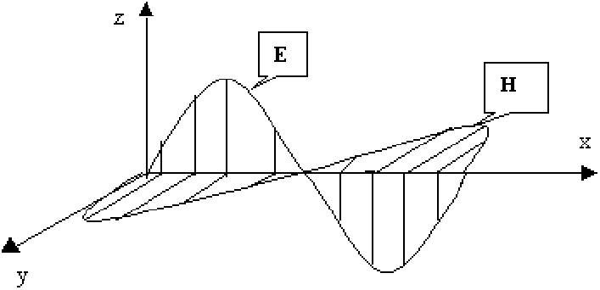
Рис. 2. Расположение векторов электромагнитного поля в пространстве

Действующее значение напряженности электрического поля
в точке приема электромагнитной волны, распространяющейся в
свободном пространстве, можно вычислить по формуле:
173^Р(кВт)О
= , мВ/м, (1.5)
г(км)
где Р - мощность передатчика, D - коэффициент направленного
действия передающей антенны, излучающей сигнал в заданном
направлении, г - расстояние от передатчика до приемника.
Если сигнал распространяется, например, поверхностной или
пространственной волной, то действующее значение напряжен-
ности электрического поля волны определяется выражением:
173^P(KBm)D
= F, мВ/м, (1.6)
Г (КМ)
где F - множитель ослабления, который зависит от условий зату-
хания сигнала на трассе распространения.
  - Пространство, эффективно участвующее
в процессе распространения радиоволн
Энергия не может распространяться вдоль тонкой линии, со-
единяющей передатчик и приемник. Имеется вполне определен-
ная область пространства, которую занимает электромагнитная
энергия. Для решения задач по распространению сигнала необ-
ходимо определить границы этой области, которые обычно нахо-
дят с помощью принципа Гюйгенса - Френеля.
Принцип Гюйгенса. Каждый элемент поверхности фронта
распространяющейся волны является источником вторичной
сферической волны. Полное поле в какой-либо точке можно рас-
сматривать как суммарное поле вторичных источников, непре-
рывно распределенных по замкнутой поверхности, охватываю-
щей первичные источники.
Напряженность создаваемого элементом поверхности dS
вторичного поля в точке пропорциональна напряженности поля
первичной волны и размерам элементарной площадки:
dy/-Ay/_{s} dS, (1.7)
г
где ys - нормальная составляющая напряженности электрическо-
го или магнитного поля на поверхности S; А - коэффициент про-
порциональности.
Напряженность поля в точке приема определяется суммиро-
ванием элементарных полей dys по поверхности S:
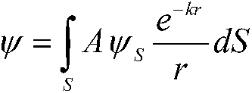

Иными словами, поле в точке приема можно определить ли-
бо непосредственно из поля первичного излучателя, например,
по формуле (1.5), либо, исходя из принципа Гюйгенса, по форму-
ле (1.8). С помощью принципа Гюйгенса можно определить об-
ласть пространства, существенно участвующую в процессе пере-
носа электромагнитной энергии. Поскольку Гюйгенс ввел
понятие вторичных источников, а Френель объяснил явления ди-
фракции, интерференции света и обобщил принцип Гюйгенса, он
стал называться принципом Гюйгенса - Френеля.
Определим часть пространства, которая существенно влияет
на процесс распространения радиоволн. На рис. 3 показано по-
строение зон Френеля на поверхности сферы.
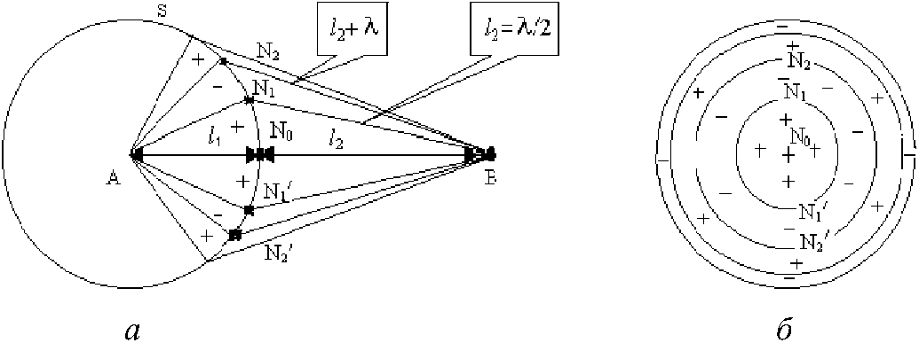
Рис. 3. Построение зон Френеля:
А - центр сферы S: В - пункт наблюдения: /; -радиус сферы:
1₂-расстояние от поверхности сферы до пункта наблюдения:
N_{o}. N_{h} N₂, Ng, N/, Nt - точки на поверхности сферы

Предположим, что из точки А распространяется электромаг-
нитная волна и на поверхность сферы S она приходит в одной
фазе. Путь, пройденный волной по линии N]B, длиннее пути по
линии NqB на половину длины волны (Я/2), а по линии N₂B - на
две полуволны (2 • Л/2). Если сфера достаточно большая, то на
ней можно найти точки, пути которых отличаются на три полу-
волны (3 ■ Л/2), четыре полуволны (4 • Л/2) и т. д. Поэтому, если
в точку В волна приходит по линии NiB, то ее фаза запаздывает
на угол л" относительно волны, распространяющейся по линии
NoB, по линии N₂B - на угол 2л, следующая фаза волны отличает-
сянаЗ-тит. д. Если посмотреть из точки В на поверхность сфе-
ры, то мы увидим ряд концентрических окружностей
(рис. 36). Участки, заключенные между соседними окружностя-
ми, называются зонами Френеля.
Первая зона Френеля расположена в центре сферы и имеет
вид круга, за ней располагается вторая зона, третья и т. д. Фаза
воображаемых источников волн (виртуальных источников)
в пределах любой зоны Френеля отличается не более, чем на
180°. Если принять фазу волны в пределах первой зоны за нуле-
вую, то фаза второй зоны отличается от первой на 180°, следую-
щей - на 360°, фазы последующих зон будут отличаться друг от
друга на угол 180°. На рис. 3 последовательные зоны маркируют-
ся знаками «плюс» (сигнал приходит в фазе) и «минус» (в проти-
вофазе). Поскольку влияния смежных зон высших порядков вза-
имно компенсируются (чем больше порядковый номер зон, тем
лучше осуществляется компенсация), то область пространства,
существенно влияющая на процесс распространения радиоволн,
находится в пределах первой зоны Френеля.
Радиус первой зоны Френеля в направлении, перпендику-
лярном направлению распространения волны (рис. 4), можно оп-
ределить из следующего выражения:
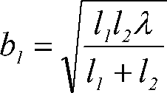

где li - расстояние от передатчика до точки, где определяется
зона Френеля (по прямой, соединяющей передатчик и приемник),
В - расстояние от этой точки до приемника.
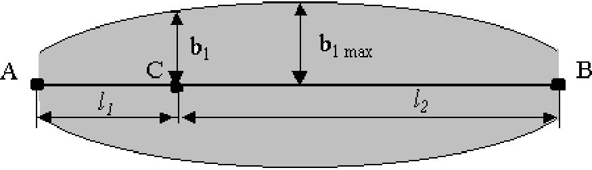
Рис. 4. Область, существенная для распространения волны:
А - передатчик, В - приемник, Ь; -радиус первой зоны Френеля
Радиус любой зоны Френеля, имеющей порядковый номер п,
можно вычислить по формуле:
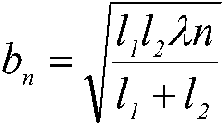
(1.10)
- ЗЕМНЫЕ И ТРОПОСФЕРНЫЕ ВОЛНЫ
  - Распространение вдоль земной поверхности
При распространении радиоволн на небольшие расстояния
кривизной Земли можно пренебречь и считать, что волны рас-
пространяются вдоль полупроводящей земной поверхности.
Можно также пренебречь и неровностями в виде гор, возвышен-
ностей, лесных массивов, наличием морей, озер, рек, неоднород-
ностями в полупроводящей поверхности Земли. Следовательно, в
первом приближении Землю можно считать плоской, гладкой и
однородной на пути распространения волны.
Если высота антенны и ее размеры много больше длины вол-
ны, а подводящий к антенне фидер не излучает, то можно счи-
тать, что это «поднятая» антенна. В этом случае напряженность
поля в точке приема можно определить, суммируя напряженно-
сти двух лучей, один из которых направлен в точку приема по
прямой линии, а другой отражен от поверхности Земли
(рис. 5). Мгновенные значения напряженности электрического
поля прямого луча определяются по формуле:
245jP,,„ .D.
е, ₌ —v , _{мВ/м}, (2.1)
Цкм)
а значения напряженности отраженного от поверхности Земли
луча по формуле:
E,-R е ^{л} , мВ/м, (2.2)
¹ 2{км')
где R = Re '" - комплексный коэффициент отражения от поверх-
ности Земли; Г] - длина пути прямого луча, г? - длина пути отра-
женного от Земли луча.
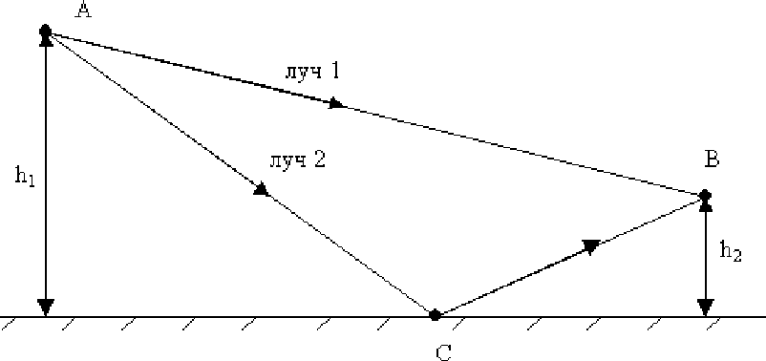
Рис. 5. Пути прохождения лучей от пункта передачи (точка А)
к пункту приема (точка В), С - точка отражения луча 2
от поверхности Земли

Действующее значение результирующей напряженности по-
ля в этом случае можно определить по формуле:
—-— l + 2Rcos(0 +—Ar) + R , (2.3)
^{Г}1(км) *
где 0-угол потери фазы при отражении, Аг- разность хода лучей.
Последний множитель, стоящий под корнем в формуле (2.3),
является множителем ослабления в формуле (1.6), т. е.
l + 2Rcos(0 +—Ar) + R² . (2.4)
На рис. 6 показан пример зависимости множителя ослабле-
ния от расстояния в случае «поднятой» антенны при определен-
ном коэффициенте отражения. Из рисунка видно, что вблизи пе-
редатчика зависимость множителя ослабления от расстояния
имеет пульсирующий характер, а далее - плавно убывающий.
На расстояниях г > IShihJA (hi и h2 - высоты подвеса передаю-
щей и приемной антенн) напряженность поля можно определить
по формуле Б.А. Введенского:
£д = —₂— , мВ/м. (2.5)
Е (км) (м)

и
Б
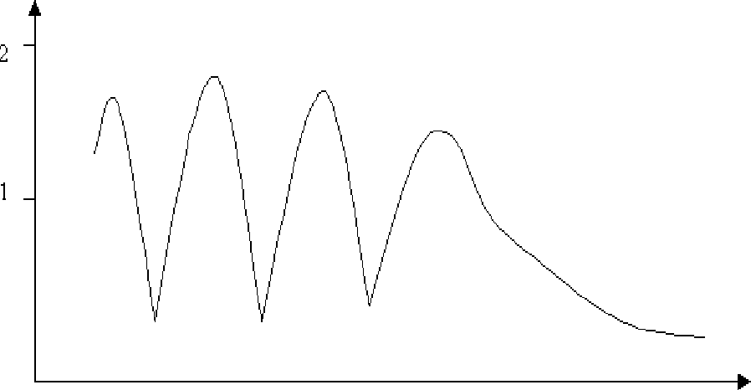
Рис. 6. Зависимость множителя ослабления F от расстояния
до пункта приема

В отличие от формулы (1.6), где напряженность поля обрат-
но пропорциональна расстоянию, в формуле Введенского на-
пряженность поля обратно пропорциональна квадрату расстоя-
ния. Это объясняется тем, что оба луча (рис. 5) имеют
практически равные амплитуды, но сдвинуты по фазе на угол,
приблизительно равный 180°.
В случае, когда одна из антенн (передающая или приемная)
находится вблизи поверхности Земли, напряженность поля нель-
зя рассчитать по формулам (2.3) или (2.5), поскольку в данном
случае Е_{Д} = 0, что не соответствует действительности. В этих
случаях поглощение волны происходит на всем пути, а не только
в точке отражения от земной поверхности, и множитель ослабле-
ния F зависит от типа почвы и частоты. Для расчета зависимости
напряженности поля земной волны от расстояния можно исполь-
зовать графики, приведенные на рис. 7 и 8. Графики составлены
для излучаемой мощности передатчика 1 кВт, к которому под-
ключена вертикальная антенна, установленная непосредственно
у земной поверхности и имеющая коэффициент направленности
1,5. График, представленный на рис. 7, составлен для проводимо-
сти земной поверхности о = 0,01 См/м и диэлектрической про-
ницаемости е = 4, а на рис. 8 - для <7 = 4 См/м
и г = 80. Из графиков видно, что затухание сигнала при распро-
странении над сушей больше, чем при распространении над мо-
рем. Эта зависимость наиболее ярко проявляется с ростом частоты.
Напряженность поля земной волны, создаваемого передатчиком
мощностью Р на расстоянии г, можно определить по формуле:
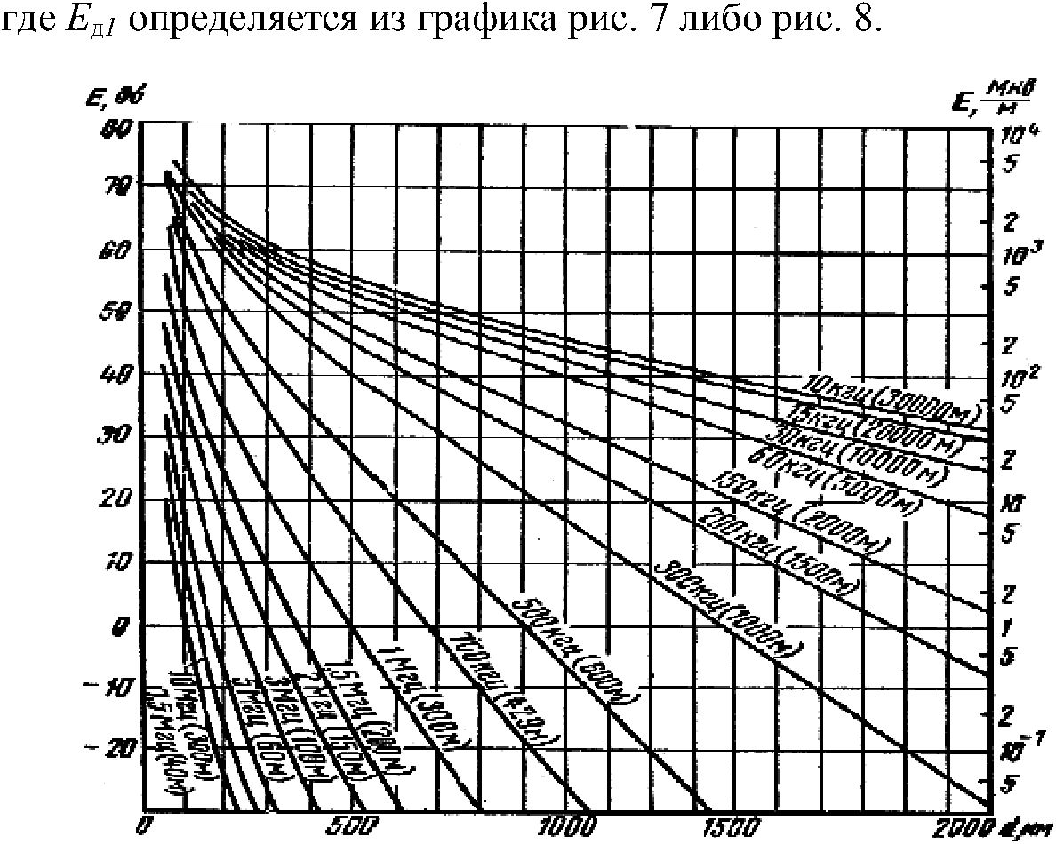
(2.6)
(кВт') ’
Рис. 7. Зависимость напряженности поля земной волны
от расстояния при распространении над сушей

В условиях, когда вблизи передающей или приемной антенны
имеются различные постройки, мачты, а также на пути распро-
странения находятся здания, горы, холмы, за счет переотражений
от этих предметов напряженность поля может значительно ме-
няться. Неровности на земной поверхности являются причиной
рассеянных отражений и приводят к уменьшению сигнала в пункте
приема. Влияние различных предметов особенно сильно проявля-
ется в случае, когда их размеры соизмеримы с длиной волны и ко-
гда они находятся в пределах первой зоны Френеля.
При распространении радиоволн над неоднородной почвой
напряженность поля в точке приема зависит как от параметров
почвы, так и от участков трассы, где эта почва находится (напри-
мер, одна половина длины трассы находится над сушей, а другая -
над морем). На одном и том же расстоянии на трассе в направле-
нии «суша - море - суша» напряженность поля в точке приема бу-
дет меньше, чем на трассе «море - суша - море». Причиной этого
является то, что вблизи приемной и передающей антенн параметры
почвы влияют на поглощение сигнала наиболее сильно.
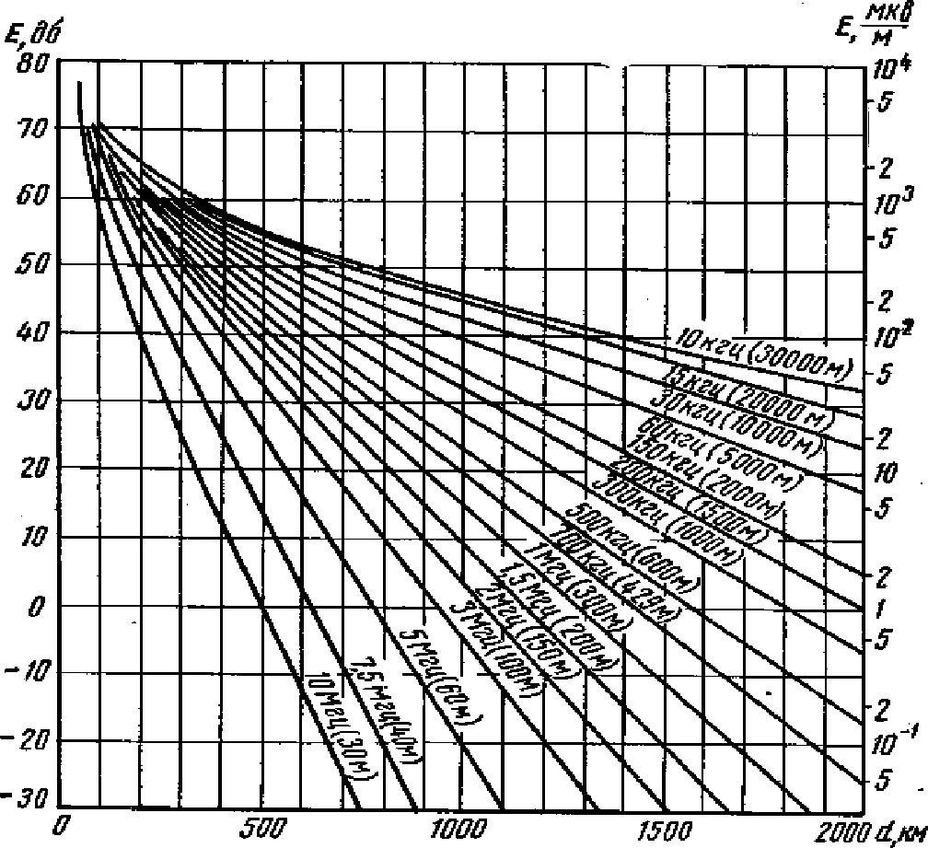
Рис. 8.
Зависимость напряженности поля земной волны
от расстояния при распространении над морем.

По мере удаления от передатчика волна как бы приподнима-
ется и распространяется на некоторой высоте от земли, а затем в
точке приема опускается. Это явление бьшо названо Л.И. Ман-
дельштамом «взлетной» и «посадочной» площадками (рис. 9).
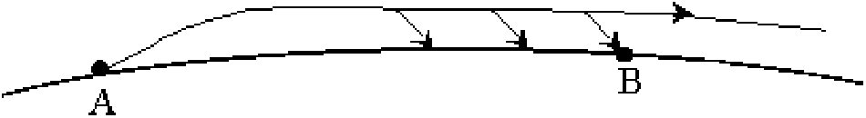
Рис. 9. «Взлетная» (А) и «посадочная» (В) площадки
  - Строение тропосферы
и распространение в ней радиоволн
В атмосфере электромагнитные волны могут распространяться
в различных ее областях: тропосфере, стратосфере и ионосфере
(рис. 10). Тропосферой называют нижнюю часть атмосферы, про-
стирающуюся от поверхности Земли до высоты ~15 км.
ионосфера
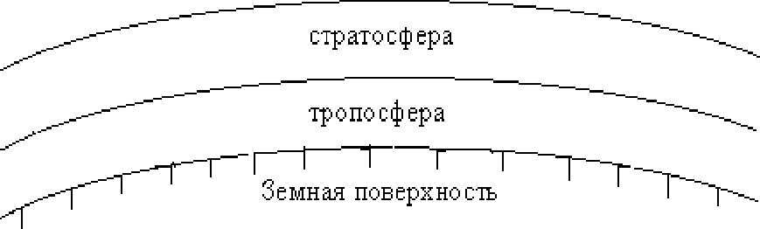
Рис. 10. Области атмосферы, в которых происходит
распространение радиоволн

Обычно в средних широтах верхняя граница тропосферы
расположена на высоте 10-12 км, в полярных областях 8-10 км,
в тропиках 16-18 км. Тропосфера состоит из азота (~ 4/5 ее объ-
ема) и кислорода (1/5 объема). Состав других газов составляет
менее 1 %. С ростом высоты состав тропосферы практически не
меняется, а температура и давление падают. На верхней границе
тропосферы среднегодовая температура составляет в полярных
областях -55 °C, в районе тропиков -80 °C. Верхняя граница тро-
посферы определяется по прекращению падения температуры.
Падение температуры с высотой обусловлено прогреванием зем-
ной поверхности и практическим отсутствием поглощения тепла
в воздухе от солнечных лучей. Земная поверхность хорошо про-
гревает только нижние слои тропосферы, а с ростом высоты, не-
смотря на то, что имеются восходящие и нисходящие потоки
воздуха, температура падает. В тропосфере сосредоточено более
4/5 всей массы воздуха. Среднее давление атмосферы у поверх-
ности Земли составляет 1014 мбар, а на высоте 17 км всего
90 мбар. В состав тропосферы входят и водяные пары, содержа-
ние которых падает с ростом высоты.
Тропосфера является практически чистым диэлектриком,
имеющим диэлектрическую проницаемость s, близкую к единице.
Коэффициент преломления воздуха определяется уравнением:
п = 4s . (2.7)
Для расчетов условий распространения обычно пользуются
индексом преломления, который связан с п следующим образом:
N=(n-iyi0⁶. (2.8)
Поэтому, если вблизи поверхности Земли п = 1,000325, то
^=325.
Для частот до 1 ТГц индекс преломления можно определить
по формуле:
N^^-(p-0J67e), (2.9)
где р - полное атмосферное давление, мбар; е - абсолютная
влажность или давление водяных паров, мбар; Т - температура в
градусах Кельвина.
В нормальной тропосфере индекс преломления практически
равномерно уменьшается с высотой примерно на 4 ■ 10⁻² при подъ-
еме на каждый метр. Это среднее состояние тропосферы, относи-
тельно которой могут наблюдаться значительные отклонения.
В целом же тропосфера является неоднородной диэлектрической
средой, коэффициент преломления которой меняется с высотой.
Электрические свойства тропосферы непрерывно изменяются
во времени за счет метеорологических условий, а также при обра-
зовании, исчезновении и перемещении в ней локальных неодно-
родностей. Метеорологические условия обычно меняются медлен-
но, а локальные неоднородности достаточно быстро. Индекс
преломления в этих неоднородностях отличается от индекса пре-
ломления в окружающем воздухе. Это приводит к рассеянию
и частичному отражению от них радиоволн.
Локальные неоднородности в тропосфере образуются за счет
непрерывных вихревых движений в воздухе, которые порождают
зерна неоднородностей, называемые глобулами. Имеются также и
слоистые неоднородности, которые возникают обычно у резко
очерченной границы облаков, на границе потоков теплых и холод-
ных масс воздуха и в других условиях. Неоднородности могут
быть различных размеров, формы и ориентировки в пространстве.
  - Явление рефракции в тропосфере
Поскольку коэффициент преломления в тропосфере изменя-
ется с высотой (в нормальных условиях уменьшается), то это
приводит к искривлению луча радиоволны. Предположим, что
луч направлен под некоторым углом к горизонту. Так как коэф-
фициент преломления с ростом высоты h уменьшается, то при
прохождении волны он будет постепенно отклоняться от прямо-
линейной траектории в сторону земной поверхности в соответст-
вии с законом Снеллиуса, и тем сильнее, чем больше градиент
коэффициента преломления. Это явление носит название атмо-
сферной рефракции. С целью учета влияния атмосферной реф-
ракции введено понятие эквивалентного радиуса кривизны луча.
Радиус земного шара составляет а = 6378 км, а при нормальной
тропосферной рефракции эквивалентный радиус а_{э} = 8600 км.
n х dN _{п}
В нормальных условиях рефракция положительная: < и .
dh
Положительная рефракция способствует распространению ра-
диоволны вдоль земли на более дальние расстояния, поскольку
луч как бы огибает земную поверхность. Под влиянием метеоро-
логических условий распределение индекса преломления может
отличаться от нормального режима.
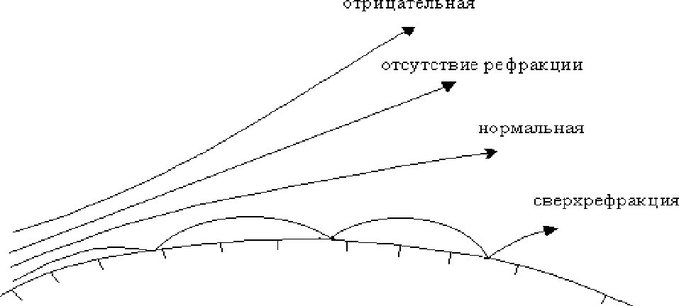
Рис. 11. Виды атмосферной рефракции

Тропосферная рефракция (рис. 11) может быть отрицательной,
нулевой и положительной. При отрицательной рефракции > О
dh
и радиус кривизны R < 0. Радиоволна удаляется от Земли, и даль-
ность распространения уменьшается. Хотя отрицательная рефрак-
ция встречается довольно редко, в некоторых случаях это явление
может привести к ухудшению прохождения сигнала. Нулевая реф-
ракция может сложиться при определенных метеорологических
dN _{Л}
условиях в некотором интервале высот, в котором = и.
dh
Положительная рефракция может быть: пониженная, когда
искривление луча меньше, чем при нормальной рефракции; нор-
мальная; повышенная - искривление луча больше, чем при нор-
мальной рефракции; критическая - радиус кривизны равен радиу-
су земного шара; сверхрефракция - радиус кривизны меньше
радиуса Земли. При критической рефракции луч при распростра-
нении полностью огибает земную поверхность, а при сверхреф-
ракции луч может несколько раз отразиться от земли, и сигнал
в этом случае может распространиться на большое расстояние.
  - Рассеяние радиоволн в тропосфере
Радиоволны, распространяясь вдоль земной поверхности, за
счет явления дифракции преодолевают расстояние большее, чем
расстояние прямой видимости. Это расстояние зависит от длины
волны и рассчитывается по дифракционным формулам. Чем
больше длина волны, тем на большее расстояние распространя-
ется радиоволна. В диапазоне ультракоротких волн проведенные
эксперименты показали, что на расстоянии от 100 до 1 000 км от
передатчика напряженность поля значительно превышает рас-
считанные по дифракционным формулам значения. При этом
наблюдались значительные замирания (ослабление и усиление
напряженности поля в течение нескольких секунд) сигнала
в точке приема. Дальнейшие исследования показали, что относи-
тельно высокий уровень сигнала образуется за счет эффекта рас-
сеяния радиоволн в тропосфере, а замирания связаны с флуктуа-
ционными процессами в результате вихреобразного движения
воздушных масс.
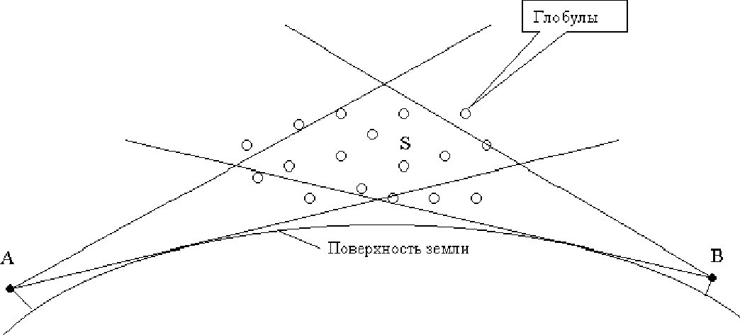
Рис. 12. Дальнее распространение УКВ за счет рассеяния волн
на неоднородностях тропосферы: А - передатчик, В - приемник,
S - область (объем) рассеяния радиоволн

Если передающую антенну направить под небольшим углом
к горизонту, то основная часть энергии пройдет через тропосферу
и только малая ее часть рассеется, то есть частично отразится от
локальных неоднородностей тропосферы турбулентного происхо-
ждения (рис. 12). При достаточно большой мощности передатчика
этой энергии будет достаточно для приема сигнала. Используя пе-
редатчики повышенной мощности (20-50 кВт) и остронаправлен-
ные передающие и приемные антенны, можно обеспечить надеж-
ную радиосвязь в диапазоне волн от 1 м до нескольких сантиметров
на расстоянии до 1000 км, а иногда и на большие расстояния.
- СТРОЕНИЕ ИОНОСФЕРЫ
И РАСПРОСТРАНЕНИЕ В НЕЙ РАДИОВОЛН
  - Состав и строение ионосферы
Атмосфера до высот примерно 90 км состоит приблизитель-
но на 80 % из молекул азота и на 20 % из молекул кислорода.
С ростом высоты происходит расслоение (стратификация) атмо-
сферы, процентное содержание молекулярного азота и кислорода
уменьшается, образуется атомарный кислород, а на высотах бо-
лее 350 км - гелий. В атмосфере также присутствуют атомарный
азот, окись азота, небольшое количество металлов. Молекуляр-
ный кислород практически исчезает на высотах более 210 км, а
молекулярный азот - более 500 км. Преобладающей частью ат-
мосферы на высотах более 300 км является атомарный кислород.
Выше тропосферы находится стратосфера, которая считается
(как и тропосфера) неионизированным слоем воздуха. Область
атмосферы, расположенная выше 60 км, называется ионосферой.
В ионосфере непрерывно образуются свободные положи-
тельные ионы и электроны. Этот процесс называется ионизацией,
основным источником которого является Солнце. Ионизация ат-
мосферы происходит за счет ультрафиолетового излучения
Солнца, потоков испускаемых Солнцем частиц и космических
частиц, приходящих из глубин космоса. Одновременно с процес-
сом ионизации происходит процесс рекомбинации - воссоедине-
ния свободных электронов и положительных ионов.
Таким образом, в ионосфере в результате ионизации проис-
ходит образование свободных электронов, а в результате реком-
бинации свободные электроны исчезают. Поскольку всегда име-
ется ионизация в верхних слоях атмосферы, в ней постоянно
присутствуют свободные электроны.
В случае, когда число вновь образующихся электронов равно
числу присоединяющихся, наступает состояние динамического
равновесия. Электронная концентрация определяется как число
свободных электронов в единице объема:
N=~, 1/м³, (3.1)
где I_{s} - число образующихся в одну секунду свободных электро-
нов, 1/м³с; а_{е} - коэффициент рекомбинации, который зависит от
вероятности воссоединения электронов с положительными иона-
ми, м³/с.
В случае исчезновения свободных зарядов после внезапного
прекращения действия ионизирующего излучения электронную
концентрацию можно определить из выражения:
= , 1/м³. (3.
1 + N_{o}a_{e}t
Из формулы (3.2) видно, что если электронная концентрация
до внезапного прекращения была равна N_{o}, то после него N
с увеличением времени t уменьшается.
Образование ионизированной области в верхней атмосфере
можно объяснить из следующего рассуждения. Солнечные лучи,
проникая в атмосферу, создают условия для ионизации. По-
скольку в самых верхних слоях атмосферы концентрация моле-
кул воздуха незначительна, то и ионизированных частиц мало.
По мере проникновения солнечных фотонов в более низкие слои
атмосферы они ионизируют большее количество нейтральных
частиц. В нижних слоях атмосферы ионизация незначительна
вследствие того, что практически все фотоны, способные иони-
зировать молекулы, растратили свою энергию. Поскольку в ниж-
них и верхних слоях атмосферы существует минимум ионизации,
то должен быть и максимум, который наблюдается в экспери-
ментах по ионосферному зондированию. Распределение элек-
тронной концентрации в зависимости от высоты и основные ис-
точники излучения показаны на рис. 13.
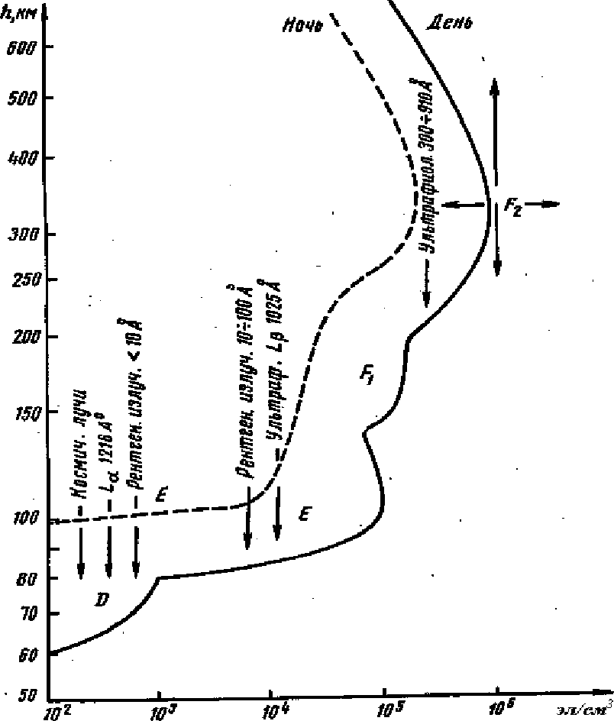
Рис. 13. Ориентировочное распределение электронной концентрации
по высоте и основные источники ионизации
Принято различать четыре области ионизации: D, Е, Fp F₂.
Область D является самой нижней, находится на высотах от
60 до 90 км и существует только днем. В ночные часы область D
вследствие быстрой рекомбинации исчезает. Область Е располо-
жена на высотах от 95 до 120 км. Область Fj имеется только
в часы освещенности в летние месяцы и располагается на высо-
тах от 180 до 240 км. Область F₂ расположена на высотах от
230 до 400 км. Днем существуют все области, а ночью - только
Е и F₂. Электронная концентрация дневной ионосферы обычно
выше ночной.
В областях ионосферы D, Е и Fj суточный ход изменения
электронной концентрации в основном постоянен, то есть повто-
ряется от суток к суткам. Высоты расположения максимумов в
этих слоях также постоянны. Электронная концентрация зависит
от освещенности и связана с зенитным углом / следующим соот-
ношением:
N = N_{m}J^, 1/м³, (3.3)
где N_{max} - максимальное значение электронной концентрации
в данной области при 2= 0.
В отличие от перечисленных, область F₂ является неустойчи-
вым образованием и постоянно изменяется по высоте и элек-
тронной концентрации. В этой области часто происходят возму-
щения, которые приводят к резким изменениям электронной
концентрации. Суточный ход электронной концентрации области
F₂ не обладает симметрией относительно полудня, как это на-
блюдается для областей Е и F], В годовом ходе электронной кон-
центрации на средних широтах имеются два максимума, мень-
ший из которых наблюдается в феврале, а больший - в октябре.
Распределение электронной концентрации также зависит и от
широты, определенное влияние на ее распределение вносит маг-
нитное поле Земли. Имеется корреляция электронной концентра-
ции с солнечной активностью. Существует одиннадцатилетний
цикл солнечной активности. В годы максимума солнечной ак-
тивности электронная концентрация максимальна,
а в годы минимума - минимальна.
Кроме перечисленных слоев ионосферы, иногда на высотах
области Е наблюдается сильно ионизированный слой, который
носит название спорадического слоя Е и обозначается E_{s}. Слой E_{s}
может возникнуть в любое время суток и года, но в средних ши-
ротах чаще всего он наблюдается днем в летние месяцы.
  - Распространение радиоволн в ионосфере
Рассмотрим электрические параметры ионосферы. Если
электромагнитная волна на частоте со распространяется в иони-
зированной области, то под воздействием электрического поля Е
этой волны электроны приходят в движение, т. е. создают пере-
менный ток. Плотность электронного тока можно определить из
уравнения:
Ne² Ne²/ dE
(3-4)
т(со²+/²) от(со² +/²) dt ’
где е - заряд электрона, т - его масса, у- частота столкновений
электронов с нейтральными молекулами.
Независимо от наличия свободных электронов под действи-
ем переменного электрического поля в воздухе всегда возникает
ток смещения:
З_{с}^_{Ео}^,Ш, (3.5)
dt
где So ~ диэлектрическая проницаемость свободного пространства.
Направление электронного тока в каждый момент времени
противоположно направлению тока смещения. Если пренебречь
частотой столкновений электронов с нейтральными молекулами,
то суммарный ток, наведенный в ионосфере, можно определить
из выражения:
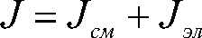
Ne²
d^{E} л / 2
—, А/м ,
dt
(3.6)
£о 2
та)
Выражение в квадратных скобках представляет абсолютную
диэлектрическую проницаемость ионосферы s_{au}. Подставляя зна-
чения диэлектрической проницаемости свободного пространства,
массы и заряда электрона в формулу (3.6), с учетом о = 2лf ъ
s_{au} = s_{u}so получим выражение для относительной диэлектриче-
ской проницаемости ионосферы:
N
£ =1-80,8—.
(3-7)
f²
Из формулы (3.7) видно, что относительная диэлектрическая
проницаемость ионосферы по абсолютному значению меньше
единицы и зависит от частоты. Кроме этого, она при определен-
ных значениях ^ и / может обращаться в нуль и даже принимать
отрицательные значения. Это происходит потому, что под дейст-
вием электрического поля волны при сложении тока смещения
и электронного тока (3.6) получается суммарный эффективный
ток смещения, который определяется разностью этих токов.
Известно, что поле радиоволны в диэлектрике распространя-
ется с фазовой скоростью:
(3-8)
^ =-, м/с,
п
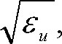
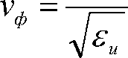
где с - скорость света, п = ф^и - показатель преломления среды.
Поскольку в ионосфере относительная магнитная проницаемость
ц= 1, то
(3-9)
а фазовая скорость
(3.10)
Так как ^ < 1, то v^ > с, т. е. фазовая скорость в ионосфере пре-
вышает скорость света в свободном пространстве. Фазовая скорость
определяется скоростью перемещения фазы и может не совпадать
со скоростью движения энергии волны, которая всегда меньше ско-
рости света. Групповую скорость можно определить как скорость
перемещения группы волн. Если имеется амплитудно-
модулированный сигнал, то групповую скорость можно предста-
вить в качестве скорости перемещения огибающей высокочастот-
ного сигнала, которая совпадает со скоростью движения энергии
волны. Групповую скорость в ионосфере можно определить из вы-
ражения:
у_{ф}у_{гр} = с². (3.11)
С учетом формулы (3.8) групповая скорость определяется так:
у_{гр} = сп. (3.12)
Рассмотрим следующий пример. Допустим, что сигнал на
частоте / распространяется с земной поверхности вертикально
вверх. На высотах, находящихся в диапазоне земля - нижний
слой ионосферы, показатель преломления н = 1 и сигнал распро-
страняется со скоростью Уф = у_{гр} = с. После входа сигнала в ио-
носферу показатель преломления п = -у/е^ уменьшается, по-
скольку с ростом высоты увеличивается электронная
концентрация N. При этом фазовая скорость увеличивается,
а групповая уменьшается. При достижении сигналом определен-
N
ной высоты 80,8—= 1 диэлектрическая проницаемость ионо-
сферы становится равной нулю. Фазовая скорость стремится
к бесконечности, а групповая приобретает нулевое значение. При
дальнейшем увеличении высоты электронная концентрация рас-
тет, показатель преломления становится мнимой величиной, сиг-
нал выше не проходит и волна отражается. Сигнал распространя-
ется вертикально вниз к земной поверхности с увеличивающейся
групповой скоростью с, которая у нижнего слоя ионосферы при-
обретает значение 3 • 10⁸ м/с. Зная время распространения сигна-
ла от момента передачи до приема, можно определить дейст-
вующую высоту его отражения и электронную концентрацию.
Поскольку в области отражения сигнала п = 0, следовательно,
N
£_{п} -1-80,8— = 0. Из этого выражения определяется электрон-
ная концентрация:
N f/80,8. (3.13)
На этом принципе работают ионосферные станции верти-
кального зондирования. Последовательно посылая и принимая
сигналы, начиная с нижней частоты /} и заканчивая верхней час-
тотой/), по времени задержки сигнала определяют высоты отра-
жения, а по частоте f- распределение электронной концентра-
ции. Зависимости действующей высоты отражения от частоты,
полученные с помощью станций вертикального зондирования
ионосферы, получили название ионограмм (рис. 14). Ионосфер-
ные станции расположены в разных районах Земли и служат для
определения параметров ионосферы. Эти параметры использу-
ются в целях прогноза условий прохождения радиосигналов на
различных трассах.
По данным вертикального зондирования были определены
наибольшие частоты, при которых радиоволны отражаются от
данного слоя ионосферы. Эти частоты получили название крити-
ческих:
(3.14)

где N_{max} - максимальное значение электронной концентрации в
данном слое.
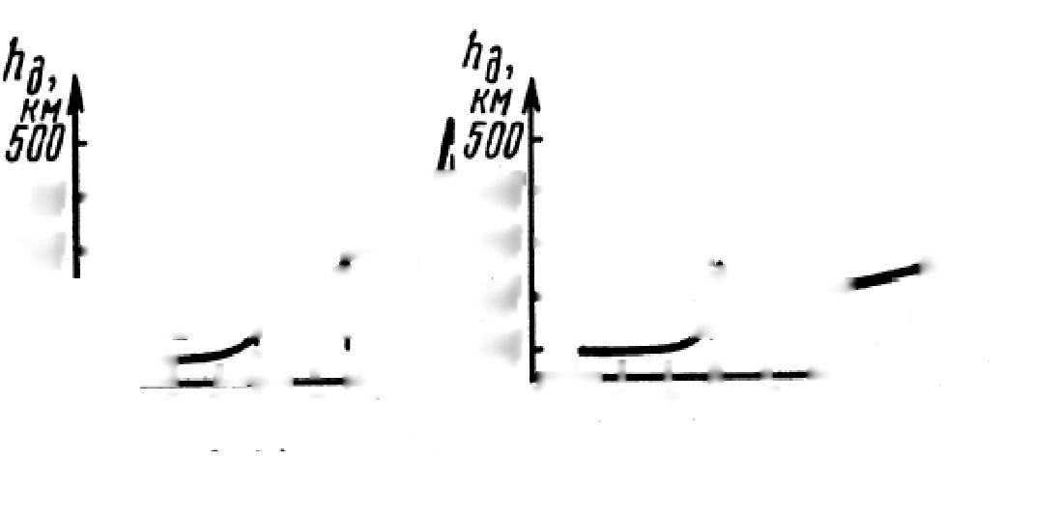
Ы1- ^^ ^лм- ^{Jm}“ J)
ЗЯ' F ->\Ж- । F//
200 • F i⁴/ 1^' f J^ I
^ ri rb ■ Ь lJJ,® ..X.I I h 1 I—1—I—I-J
0123^5^ЧМгц 0123^5618 9{,Мгц
^) VW f_{Kp}(E) tyF)
Puc. 14. Типичные высотно-частотные характеристики (ионограммы)
ионосферы для лета и зимы

При вертикальном зондировании частота, на которой сигнал
отражается от ионосферы, связана с электронной концентрацией
следующим образом:
f_{o}=^8O,8N, Гц.
(3.15)
Эта частота совпадает с плазменной частотой, которую мож-
но определить из выражения:
\ s_{o}m
Плазменная частота - это собственная частота колебаний
электронов в ионизированном газе (плазме) относительно срав-
нительно тяжелых ионов. Радиоволна на частоте, равной плаз-
менной, заставляет электроны резонировать в плазме.
(3.16)
Если направить луч под некоторым углом к горизонту, то
после его вхождения в ионосферу он в соответствии с законом
Снеллиуса будет постепенно отклоняться от прямолинейной тра-
ектории в сторону земной поверхности и отразится на более вы-
сокой, по сравнению с fo, частоте:
f = -^ = f_{o}sec<p_{o}, (3.17)
COSiPg
где <ро - угол между лучом и перпендикуляром к плоскости ниж-
ней границы ионосферы.
Выражение (3.14) называют законом секанса. Если же вы-
брать одну частоту, то при вертикальном падении луча отраже-
ние произойдет на высоте hi, а при наклонном - на высоте
h2 < hi, поскольку при наклонном падении (в соответствии с за-
коном секанса) для отражения луча необходимо меньшее значе-
ние электронной концентрации (рис. 15). Действительно, при
вертикальном падении луча на ионосферу f - f₀- -^80,8N,,
а при наклонном f - f₀/ cos (р₀ = ^80,8N₂ / cos (p₀. Отсюда нахо-
дим N₂ = Nicos²(po , t. e. значение электронной концентрации N₂
при вертикальном падении луча меньше, чем N] при наклонном.
Из графика (рис. 13) видно, что меньшим значениям электронной
концентрации соответствуют меньшие высоты отражения.
  - Влияние магнитного поля Земли
на распространение радиоволн
На условия распространения сигнала определенное воздей-
ствие оказывает постоянное магнитное поле Земли, среднее зна-
чение напряженности которого составляет примерно 40 А/м.
Среда, находящаяся в плазме под действием постоянного маг-
нитного поля, имеет анизотропные свойства, т. е. свойства среды
зависят от направления относительно магнитного поля Земли.
В соответствии с законом Лоренца в плазме электроны под
действием электрического поля волны и магнитного поля Земли
совершают сложные движения.
При отсутствии радиоволны электроны, двигаясь с какой-то
скоростью по прямолинейной траектории под различными угла-
ми к магнитному полю, начнут вращаться вокруг магнитной си-
ловой линии. Частота вращения электронов называется гиромаг-
нитной частотой и определяется формулой:
al _ е^о^о
т
(3.18)
где е - заряд электрона, т - его масса, juo -магнитная проницае-
мость, Н_{о} - напряженность постоянного магнитного поля Земли.
Если радиоволна распространяется в плазме, направление
которой составляет угол Р с направлением магнитного поля, то
различают поперечную и продольную гиромагнитные частоты:
a>n_{On} = cosin ft, (3.19)
(Опр = cocosp. (3.20)
При распространении радиоволны вдоль магнитного поля
квадрат показателя преломления определяется выражением:
п²_{1:2}=1-—^-- (3.21)
®(®+®_{яр})
а при распространении в направлении, перпендикулярном маг-
нитному полю, по формулам:
(3.22а)
(О² - (Од
(3.226)
(О
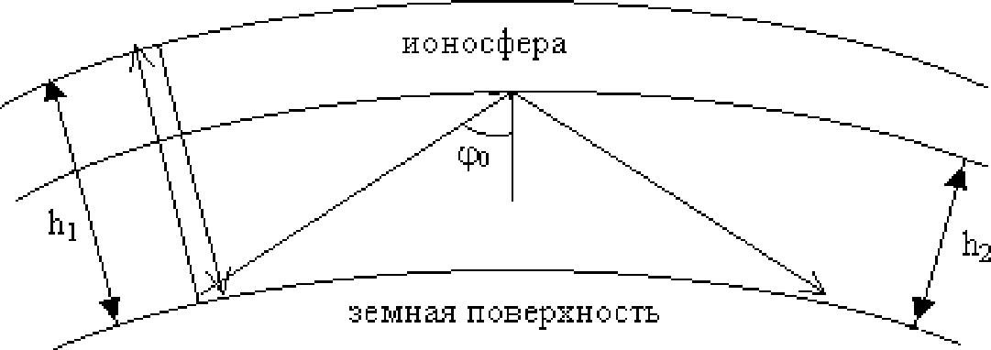
Рис. 15. Отражение волны от ионосферы при вертикальном
и наклонном падениях луча

В случае, если первоначально линейно поляризованная волна
входит в ионосферу, то под действием магнитного поля Земли
она расщепляется на две волны (рис. 16) с показателями прелом-
ления ni и п₂. Поскольку скорости распространения этих волн
разные, отражаются они от разных слоев ионосферы, а на выходе
из ионосферы они интерферируют. Кроме этого, при распростра-
нении в продольном магнитном поле после расщепления волны
плоскость поляризации одной из них вращается по часовой
стрелке, а другой - против часовой, и обе волны имеют круговую
поляризацию.
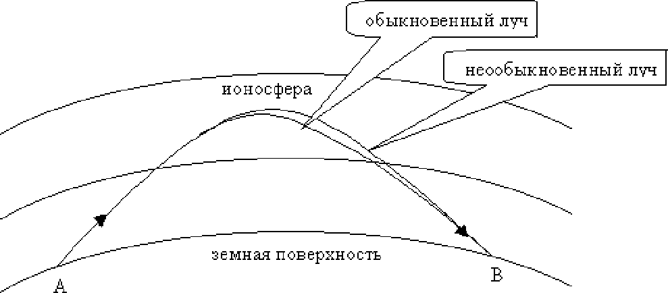
Рис. 16. Расщепление радиоволны на два луча
под действием магнитного поля Земли

При распространении в поперечном магнитном поле вектор
напряженности электрического поля волны, кроме поперечных
составляющих, имеет еще и продольную составляющую в на-
правлении магнитного поля Земли. Луч поля волны, на условия
распространения которого магнитное поле не влияет, называется
обыкновенным. Показатель преломления волны в этом случае
определяется по формуле (3.226). Другой луч, для которого пока-
затель преломления определяется по формуле (3.22а), называется
необыкновенным.
В общем случае, когда луч направлен под углом к магнитно-
му полю, показатель преломления определяется по более слож-
ным формулам. Линейно поляризованный луч расщепляется на
два эллиптически поляризованных луча, большие эллипсы кото-
рых взаимно перпендикулярны, а плоскости поляризации вра-
щаются в противоположных направлениях. Формулы (3.21)
и (3.22) для показателя преломления приведены здесь без учета
столкновений электронов с нейтральными молекулами. Посколь-
ку столкновения приводят к поглощению радиоволн, их учет не-
обходим в случае расчета затухания сигнала на трассе.
- ОСОБЕННОСТИ РАСПРОСТРАНЕНИЯ
РАДИОВОЛН РАЗЛИЧНЫХ ДИАПАЗОНОВ

4Л. Сверхдлинные и длинные радиоволны
Мириаметровые и километровые волны (сверхдлинные и
длинные радиоволны) характеризуются постоянством условий
распространения. Это постоянство заключается в том, что сигнал
при прохождении не подвержен резким изменениям амплитуды
поля и радиосвязь в этом диапазоне волн внезапно не нарушается.
Диапазон сверхдлинных волн (СДВ) имеет частоты от 3 кГц
до 30 кГц с длиной волны от 100 км до 10 км соответственно. Не-
смотря на то что частотный диапазон находится в области звуко-
вых частот, СДВ - электромагнитные волны. Радиоволны этого
диапазона могут распространяться на большие расстояния, но для
осуществления радиосвязи они не применяются по причине малой
пропускной способности радиоканала. СДВ применяются в каче-
стве радиомаяков, радионавигационных систем, в научных целях.
В природных условиях основным источником СДВ являются раз-
ряды молний. Эти разряды являются помехой для осуществления
радиосвязи и в других частотных диапазонах, поэтому исследова-
ние радиопомех важно для оценки надежности радиолиний.
Радиоволны СДВ диапазона, источником которых являются
молнии, распространяются в так называемом волноводе Земля -
ионосфера (рис. 17). Нижней границей такого волновода является
земная поверхность, а верхней - слой D (днем) и слой Е ионо-
сферы (ночью).
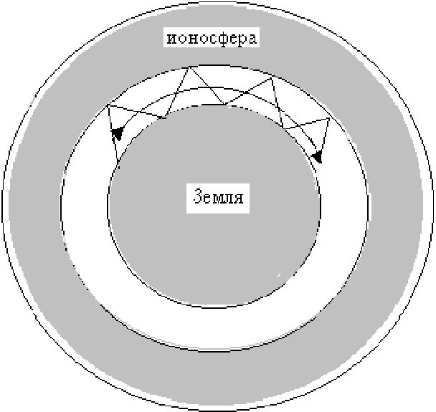
Рис. 17. Распространение сигнала в волноводе Земля - ионосфера

В определенных условиях эти волны могут проникнуть и в
ионосферу, где они распространяются вдоль силовых магнитных
линий Земли (рис. 18). При распространении в продольном маг-
нитном поле коэффициент преломления для необыкновенной
составляющей определяется выражением:
п^1 ,
(4.1)
О)(О)-О)„_{Р})
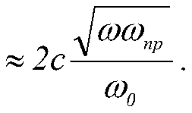
групповая скорость для СДВ, прошедших через ионосферу, по
формуле:
v
(4.2)
Поскольку среда, в которой распространяются эти радиовол-
ны, является анизотропной, то для нее соотношение с² = у_{гр}Уф не
выполняется, и фазовая скорость определяется по более сложным
формулам. Зависимость групповой скорости от частоты сигнала
и частот а>о и а>п_{Р} приводит к тому, что импульсный сигнал от
грозового источника, воспринятый ухом вблизи разряда как щел-
чок, в точке приема (после его распространения вдоль силовой
линии магнитного поля Земли ) будет услышан с приемника
прямого усиления как свист. Такой сигнал получил название сви-
стящего атмосферика, или вистлера.
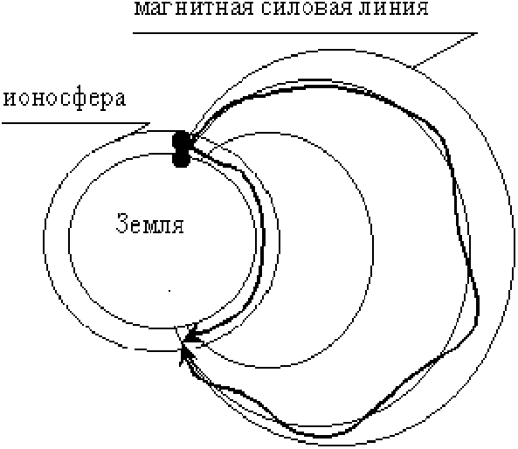
Рис. 18. Возможные пути распространения сигнала
в диапазоне очень низких частот

Напряженность поля в точке приема СДВ можно определить
по формуле:
173^_{кВт}}Р
F, мВ/м.
(4.3)

С учетом множителя ослабления F при отсутствии поглоще-
ния в волноводе Земля - ионосфера это выражение примет вид:
_JM5jP^D_
^(a^+^-sin0
, мВ/м,
(4.4)
где h - высота волновода; а - радиус Земли; 0- центральный угол
между двумя лучами, проведенными из центра Земли до точек пе-
редачи и приема (см. рис. 19). Из формулы (4.4) следует, что на-
пряженность поля с ростом расстояния между приемной и пере-
дающей точками сначала падает, затем растет, достигая в антиподе
Земли максимального значения. Этот эффект антипода объясняет-
ся тем, что лучи, огибающие Землю в различных направлениях,
сходятся на противоположной стороне Земли (в антиподе).
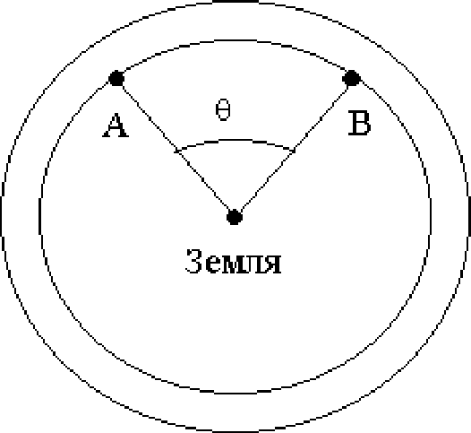
Рис. 19. К расчету напряженности поля в диапазоне СДВ

В реальных условиях процесс распространения радиоволн
происходит более сложным образом. Существует теория мод,
согласно которой поле радиоволны в СДВ диапазоне можно
представить в виде суммы отдельных волн, распространяющихся
вдоль оси волновода Земля - ионосфера с разными фазовыми
скоростями. Каждая мода имеет фазовую скорость:
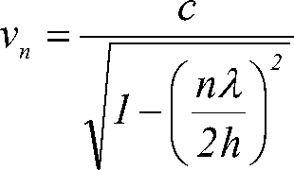

где и = 0, 1, 2 ... - мода волны; Л - длина волны в воздухе;
h - высота волновода. Нулевая мода (п = 0) соответствует равно-
мерному распределению поля по высоте, первая мода (п = 1) -
потому, что по высоте укладывается одна полуволна, вторая
(и = 2) - две полуволны и т. д. Для расчета поля в месте приема
достаточно учесть сумму двух или трех мод.
В диапазоне длинных и сверхдлинных волн вследствие неод-
нородности ионизирующего потока и наличия восходящих и
нисходящих течений воздуха происходит непрерывное измене-
ние электронной концентрации. Эти изменения приводят к изме-
нению напряженности в точке приема. Поскольку колебания на-
пряженности незначительны и происходят медленно, то они
практически не влияют на качество передаваемых сообщений.
Суточные колебания напряженности поля имеют место. Ам-
плитуда этих колебаний зависит от времени суток, и днем ампли-
туда сигнала обычно меньше, чем ночью. Объясняется это тем,
что затухание сигнала при отражении от слоя D больше, чем от
слоя Е, поскольку область D существует только днем.
Годовой ход напряженности поля выражен слабо, напряжен-
ность поля в летние месяцы (за счет большей ионизации областей
D и Е) больше по сравнению с зимней на 20 - 50 %.
Влияние одиннадцатилетнего цикла солнечной активности
незначительно. В годы максимума солнечной активности в днев-
ные часы наблюдается некоторое увеличение напряженности по-
ля. Ионосферные возмущения также незначительно влияют на
условия распространения сверхдлинных и длинных волн.
На относительно небольших расстояниях (до 500 км) сверх-
длинные и длинные волны распространяются как земные. На
больших расстояниях эти волны можно рассматривать как про-
странственные, распространяющиеся в волноводе Земля - ионо-
сфера. Сверхдлинные волны могут распространяться на очень
большие расстояния и достичь антипода, а длинные волны при
обычно применяемых мощностях - на расстояние до 4000 км.
Рассмотрим условия распространения радиоволн вблизи
земной поверхности (рис. 20). В диапазоне сверхдлинных и
длинных волн передающая антенна излучает электромагнитное
поле с вертикальной поляризацией (ось z), т. е. вектор Е перпен-
дикулярен поверхности земли. При распространении вдоль земли
(ось х) основной поток энергии распространяется вдоль ее по-
верхности, а небольшая его часть уходит в землю. Следователь-
но, на достаточно большом расстоянии от передатчика вектор
Пойнтинга П, показывающий направление распространения
энергии, будет наклонен в сторону земли. Поскольку вектор Н
перпендикулярен вектору Е и вектору 77, то в воздухе, около
поверхности земли, кроме вертикальной составляющей E_{1Z} поя-
вится горизонтальная составляющая Е]у. Из точных граничных
условий следует, что горизонтальные составляющие Еу и H_{Y} не-
прерывны на границе раздела двух сред, поэтому около поверх-
ности земли во второй среде горизонтальная составляющая Е₂у
будет равна Е]у
¹ E_{lz}
Еь A
направление
распространения волны
земная поверхность
Е2х
+
и
Рис. 20. Распространение радиоволн вблизи земной поверхности
Вертикальную составляющую напряженности электрического
поля можно определить из формулы (4.3) и представить ее в виде:
(4-6)
Исходя из граничных условий Леонтовича, горизонтальная
составляющая определяется по формуле:
(4-7)
где 4 - комплексная диэлектрическая проницаемость земли.
Подставив вместо комплексной диэлектрической проницае-
мости ее значение, получим:
(4-8)
■Js - j60Aa
Представив знаменатель формулы (4.8) в виде модуля и фа-
зового множителя, имеем:
(4-9)
ф² +(60 Лег)²
В формулах (4.8) и (4.9) £- относительная диэлектрическая
проницаемость земли; Л - длина волны в воздухе; а - удельная
проводимость земли; фазовый угол определяется по формуле:
a = arctg . (4.Ю)
s
Поскольку проводимость земли и длина волны в диапазоне
сверхдлинных и длинных волн имеют большие значения, то го-
ризонтальная составляющая E_{X}i меньше вертикальной E_{1z}b сотни
раз. При этом электрическое поле у поверхности земли оказыва-
ется эллиптически поляризованным в вертикальной плоскости, а
фазовый угол стремится к 45°.
Явление наклона фронта волны имеет практическое значе-
ние. Например, если длинный провод протянуть вдоль поверхно-
сти земли и подключить его на вход приемника, то за счет гори-
зонтальной составляющей поля можно принимать сигналы
радиостанций. Наведенная в проводе э.д.с. будет тем больше, чем
длиннее провод.
В принципе в диапазоне очень низких частот можно осуще-
ствить радиосвязь с подводными или подземными объектами.
Напряженность на глубине h горизонтальной составляющей поля
находится по формуле:
Е
(4.11)
а напряженность на глубине h вертикальной составляющей опре-
деляется так:
Е
(4-12)
^е² + (60Ла)²
В формулах (4.11) и (4.12) 3- коэффициент поглощения, ко-
торый определяется из формулы:
5 = - + . (4.13)
Расчет напряженности поля при распространении простран-
ственной волны для расстояний от 2000 км до 18 000 км можно
выполнить по формуле Остина, которая получена на основании
обобщения многочисленных результатов измерений:
, 0,0014
^{д} У sin#
(4.14)
где 0-центральный угол (рис. 19).
  - Средние волны
Средними (декаметровыми) волнами называются радиовол-
ны в диапазоне от 1000 до 100 м. Соответствующие этим длинам
волн частоты расположены в интервале от 300 кГц до 3 МГц. Ус-
ловия распространения средних волн отличаются от условий
распространения сверхдлинных и длинных волн тем, что в днев-
ное время суток они распространяются как земные, а в ночные
часы существует как земная, так и пространственная волна.
Дальность распространения средних волн днем обычно не пре-
вышает 1000 км, а ночью - 2000-4000 км.
Средние волны отражаются от ионосферы на более высоких,
по сравнению с длинными, высотах. Так как электронная кон-
центрация области D недостаточна для отражения средних волн,
они отражаются от области Е. В освещенное время суток элек-
тромагнитная волна, пройдя область D, значительно ослабевает, а
отраженная от области Е волна, пройдя еще раз область D в об-
ратном направлении, затухает настолько сильно, что практически
не доходит до земной поверхности. Ночью же область D исчеза-
ет, затухание резко уменьшается, и отраженная от области Е вол-
на доходит до поверхности земли (рис. 21).
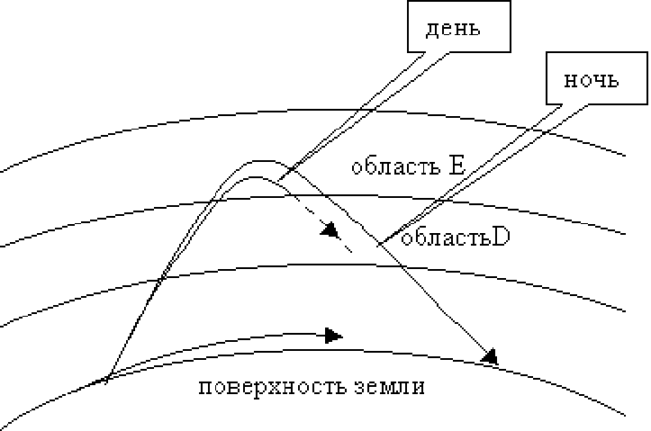
Рис. 21. Распространение средних волн в различное время суток
Таким образом, днем имеется только земная волна, а ночью
напряженность поля в точке приема складывается из земной и
пространственной волн. Если бы длина пути земной и простран-
ственной волн не изменялась со временем, то в пункте приема в
результате сложения этих волн результирующая амплитуда так-
же не изменялась бы. Но поскольку ионосфера представляет со-
бой неоднородное по электронной концентрации образование,
непрерывно изменяющееся во времени за счет воздушных тече-
ний, то высота отражающего слоя и длина пути пространствен-
ной волны непрерывно меняются. Поэтому в какой-то момент
времени земная и пространственная волны могут сложиться в
фазе, а в какой-то - в противофазе. В первом случае результи-
рующий сигнал будет значительным, а во втором - практически
равным нулю. Непрерывное изменение разности фаз между зем-
ной и пространственной волнами приводит к непрерывным из-
менениям амплитуды поля в пункте приема. Эти изменения на-
пряженности поля волны носят беспорядочный характер и
называются замираниями (рис. 22). Под действием замираний
напряженность поля в диапазоне средних волн может меняться
в десятки раз. Средняя продолжительность замираний изменяется
в пределах от секунды до нескольких десятков секунд.
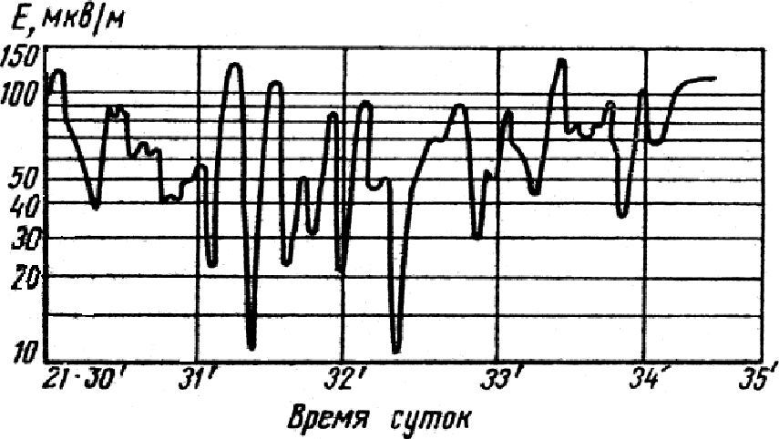
Рис. 22. Запись напряженности поля на волне 350 м,
на которой видны глубокие замирания сигнала

При отсутствии земной волны на больших расстояниях от
передатчика может иметь место только пространственная волна.
Эффект замирания в этом случае возможен из-за наличия двух
или более волн, имеющих разное число отражений от ионосферы
(рис. 23). Например, от передатчика в пункт приема приходят две
волны. Одна из них отразилась один раз от ионосферы, а другая
сначала отразилась от ионосферы, затем от поверхности земли и
снова от ионосферы. Поскольку длина пути каждой волны не-
прерывно меняется, то и в этом случае будет наблюдаться эф-
фект замирания.
Замирания нарушают нормальную передачу радиовещатель-
ных программ, телефонных и телеграфных сообщений. При
сильных замираниях радиосвязь на какое-то время может полно-
стью прекратиться. Поэтому принимают меры по борьбе с зами-
раниями. Одной из таких мер является применение автоматиче-
ской регулировки усиления, которая позволяет поддерживать
постоянный уровень сигнала на выходе приемника при значи-
тельном его изменении на входе.
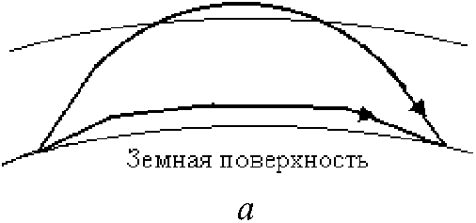
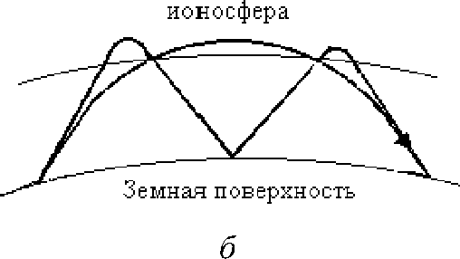
ионосфера
Рис. 23. Возникновение замираний за счет интерференции: а - земной
и пространственной волн; б - пространственных волн
Замирания можно значительно уменьшить, если передаю-
щую антенну выполнить таким образом, чтобы она излучала в
основном только вдоль поверхности земли. Обычно в качестве
передающей антенны, диаграмма которой в вертикальной плос-
кости представляет полуокружность, применяют несимметрич-
ный вертикальный вибратор. Максимум излучения такой антен-
ны имеется вдоль поверхности земли, а под углом 45°, например,
напряженность поля составляет ~ 0,7 от максимальной. Если
применить антенну с более узкой диаграммой направленности в
вертикальной плоскости, то напряженность поля при излучении
под этим углом будет значительно меньше, а вдоль поверхности
земли - больше (рис. 24). Следовательно, в пункте приема будет
существовать в основном только земная волна, а пространствен-
ная будет сильно ослаблена. Это приведет к тому, что влияние
пространственной волны на суммарное поле будет незначитель-
ным, и интерференция земной и пространственной волн будет
39
слабой. Такие антенны, позволяющие усиливать поле вдоль по-
верхности земли и ослаблять его под другими углами к горизон-
ту, называются антифединговыми. Использование антифединго-
вых антенн позволяет увеличить зону уверенного приема сигнала
в два-три раза.
Суточные колебания напряженности поля в диапазоне средних
волн явно выражены, поскольку днем существует только земная
волна, а ночью - земная и пространственная. Амплитуда этих коле-
баний зависит от расстояния между передатчиком и приемником.
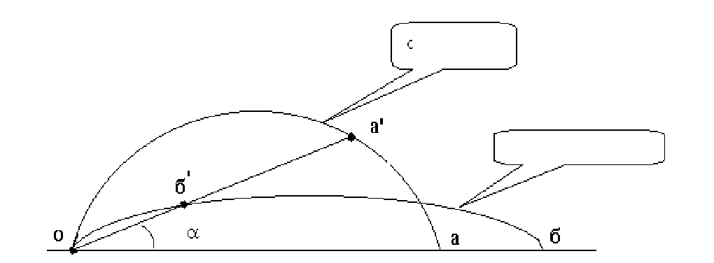
■бычная
антифединговая
Рис. 24. Характеристика направленности в вертикальной плоскости
обычной и антифединговой антенн
На небольших расстояниях имеется в основном только земная
волна, поскольку напряженность поля волны, отраженной от ионо-
сферы, незначительна. Интерференция в этом случае выражена
слабо, и суточные колебания напряженности поля незначительны.
На больших расстояниях от передатчика днем имеется толь-
ко земная волна, а ночью - земная и пространственная. Интен-
сивность пространственной волны обычно значительно превос-
ходит интенсивность земной. Поэтому днем принимаемый
сигнал слабый, а ночью амплитуда повышается и прием сопро-
вождается сильными замираниями.
В случаях, когда из-за большого расстояния земная волна от-
сутствует и существует только пространственная волна, днем при-
ем сигнала прекращается, а ночью интенсивность сигнала значи-
тельна. В этом случае замирания наблюдаются за счет
интерференции волн, имеющей различное число отражений от ио-
носферы. В северных широтах на больших расстояниях в зимнее
время, днем, ионосферные волны могут присутствовать. Следова-
тельно, днем будет наблюдаться слабый сигнал, а ночью - значи-
тельный.
Сезонные колебания напряженности поля в диапазоне сред-
них волн зависят от сезонных изменений электронной концен-
трации в области Е ионосферы. В летний период времени
в дневные часы электронная концентрация возрастает по сравне-
нию с зимним периодом. В ночные часы в зимний период време-
ни электронная концентрация практически не зависит от времени
года. Поэтому в северных широтах, на больших расстояниях в
летнее время днем, напряженность поля больше, чем зимой, а
ночью напряженность слабо зависит от времени года. Заметим,
что ночью напряженность поля больше дневной в любое время
года. Несмотря на то что летом напряженность поля пространст-
венной волны увеличивается, возрастает также и интенсивность
помех, обусловленных увеличением грозовых разрядов в летний
период. Это приводит к тому, что летом отношение уровня сиг-
нала к уровню шума уменьшается, а зимой увеличивается.
В диапазоне средних волн влияние одиннадцатилетнего пе-
риода солнечной активности незначительно. Слабо влияют на
условия распространения сигнала и ионосферные возмущения.
При распространении средних волн в ионосфере возможно
возникновение нелинейных эффектов. К ним относится Люксем-
бургско-Горьковский эффект. Он проявляется в том, что при
приеме маломощной радиостанции может прослушиваться сигнал
мощной радиостанции, работающей на другой частоте. Это воз-
можно тогда, когда в ионосфере пересекаются лучи обеих радио-
станций. За счет того, что мощная станция будет изменять прово-
димость ионосферы в зависимости от амплитуды модулирующего
сигнала, появится нелинейный эффект, который приведет к моду-
ляции сигнала маломощной радиостанции более мощной.
Напряженность поля земной волны можно определить из
графиков Международного консультативного комитета по ра-
диосвязи (МККР), в которых приводится зависимость напряжен-
ности поля от расстояния при распространении сигнала над су-
шей и над морем (рис. 7, 8). Расчет напряженности поля
ионосферной волны определяется по эмпирической формуле:
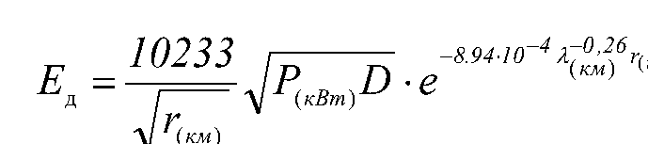

где Р - мощность передатчика; D - коэффициент направленности
передающей антенны; г - расстояние до пункта приема.
  - Короткие волны
К диапазону коротких волн относятся волны от 100 до 10 м.
Соответствующие этим волнам частоты находятся в диапазоне от
3 до 30 МГц. На небольшие расстояния в пределах нескольких
десятков километров короткие волны распространяются как зем-
ные, на большие - как пространственные. Пространственная волна
(называемая также ионосферной) за счет многократного отражения
от ионосферы может распространяться на большие расстояния и
даже обогнуть земной шар. В процессе распространения коротких
волн участвуют все слои ионосферы. Области D и Е являются по-
глощающими, а область F₂ - отражающей.
Электронная концентрация области Е недостаточна для от-
ражения коротких волн, поэтому эти волны отражаются от об-
ласти F₂, где электронная концентрация значительна. Электро-
магнитная волна, пройдя области D и Е, затухает в них, но
поглощение в этих областях ионосферы на коротких волнах значи-
тельно меньше, чем на средних. Затухание волны в области F₂
меньше, чем в областях D и Е. Поэтому коротковолновый сигнал
принимается как в дневное, так и в ночное время суток.
Напряженность поля волны при прохождении ею ионосферы
можно определить так:
-\М1
Е = Е_{о}е¹ , (4.16)
где Е_{о} - напряженность поля на входе в ионосферу, 8 - коэффи-
циент поглощения, / - путь, пройденный волной через ионосферу
в прямом и обратном направлениях.
Коэффициент поглощения в ионосфере можно оценить по
формуле:
₇ Nv
8 = 1,35-10⁷ 1/м. (4.17)
Из выражения (4.17) следует, что поглощение волны в ионо-
сфере прямо пропорционально электронной концентрации N и
числу столкновений электронов с нейтральными частицами v.
В области D значение N малое, а значение v большое; в области Е
N больше, чем в области D, a v - меньше. Произведение Nv
в этих областях примерно в 100 раз больше, чем в области F₂.
Поэтому затухание сигнала происходит в основном в областях D
и Е. Поскольку коэффициент поглощения обратно пропорциона-
лен квадрату частоты, то применение более высоких частот
предпочтительнее. Однако если применить слишком высокую
частоту, то значение электронной концентрации может оказаться
недостаточным для отражения сигнала даже в максимуме элек-
тронной концентрации слоя F₂, и волна по криволинейной траек-
тории уйдет вверх, за пределы ионосферы. Если же применить
слишком низкую частоту, то сигнал из-за большого затухания в
областях DnE не пройдет в пункт приема (рис. 25).
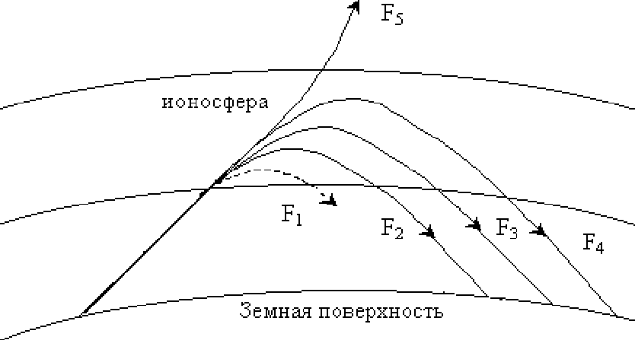
Рис. 25. Отражение радиоволн от ионосферы в КВ диапазоне:
Fj -низкая частота (волна сильно ослабляется), Fp F₃< F₄- волны
отражаются, F₅- высокая частота (волна уходит за пределы ионосферы)

Из этого следует, что для осуществления радиосвязи на коротких
волнах должны одновременно выполняться следующие условия:
- Применяемая частота не должна быть слишком высокой.
Эта частота должна определяться, исходя из длины трассы и па-
раметров электронной концентрации отражающего слоя.
- Применяемая частота не должна быть меньше определенно-
го значения, чтобы для осуществления уверенного приема погло-
щение сигнала в областяхDnEne бьшо бы слишком большим.
В обычных условиях электронная концентрация областей D,
EhF₂ днем, за счет ионизирующего действия солнечной энергии,
больше, чем ночью. Поэтому в дневное время суток сигнал отра-
жается на более высоких, по сравнению с ночными часами, час-
тотах. На больших расстояниях короткие волны удобно разбить
на три поддиапазона:
- дневные волны (длина волны от 10 до 25 м), используют-
ся для радиосвязи в дневные часы;
- ночные волны (длина волны от 35 до 100 м), используют-
ся для радиосвязи в ночные часы;
- промежуточные волны (длина волны от 25 до 35 м), ис-
пользуются для радиосвязи в утренние и вечерние часы.
Следует заметить, что приведенное разделение на поддиапа-
зоны волн довольно условное, поскольку в каждый конкретный
период времени условия прохождения сигнала зависят от многих
причин, таких как расстояние между приемником и передатчи-
ком, состояние электронной концентрации, высота отражающего
слоя и других. Тем не менее, в большинстве случаев на больших
расстояниях это разделение оправданно.
На трассах протяженностью 2000 - 3000 км в дневные часы
основным отражающим слоем может быть область Е ионосферы,
поскольку при малых углах возвышения волна отражается при
относительно малой электронной концентрации. В этом случае
неотклоняющее поглощение волны происходит в области D,
а отклоняющее - в области Е.
Иногда в любое время суток возникает спорадический слой
E_{s}, расположенный на высотах области Е, но имеющий элек-
тронную концентрацию, значительно превосходящую концен-
трацию в этой области. В результате сигнал не доходит до облас-
ти F₂, а отражается от слоя E_{s}. Это явление нарушает нормальные
условия распространения коротких волн.
На условия распространения коротких волн наиболее силь-
ное влияние оказывает состояние области F₂. Эта область не об-
ладает постоянством своей структуры, и электронная концентра-
ция в ней постоянно меняется. Поэтому короткие волны не
обладают постоянством условий распространения, какие имеют-
ся у средних, длинных и сверхдлинных волн.
Вследствие непостоянства структуры области F₂ и появления
слоя E_{s} влияние ионосферных возмущений на прохождение сигна-
ла на коротких волнах подвержено сильным изменениям. Непосто-
янство структуры области F₂ приводит к глубоким замираниям
сигнала (рис. 22) в пункте приема. Амплитуда сигнала при замира-
ниях в диапазоне коротких волн меняется в десятки и сотни раз.
Период замираний составляет от десятых долей секунды до не-
скольких десятков секунд.
В отличие от диапазона средних волн, где замирания обу-
словлены в основном интерференцией земной и ионосферной
волн, на коротких волнах замирания происходят за счет интерфе-
ренции нескольких отраженных от ионосферы лучей.
Замирания могут иметь место в следующих случаях:
- При интерференции нескольких лучей, имеющих разное
число отражений от ионосферы. Например, один луч отразился
от ионосферы один раз, другой отразился сначала от ионосферы,
затем от земли и опять от ионосферы. Поскольку длина пути
прохождения этих лучей постоянно меняется, их волны будут
складываться то в фазе, то в противофазе, что приведет к замира-
нию сигнала (рис. 236). В общем случае может иметь место сло-
жение волн нескольких лучей.
- При интерференции обыкновенной и необыкновенной
волн. За счет влияния магнитного поля Земли при входе волны в
ионосферу она расщепляется на две составляющие, одна из кото-
рых называется обыкновенной волной, а другая - необыкновен-
ной. Обе волны имеют эллиптическую поляризацию и отражают-
ся от разных слоев области F₂. На выходе из ионосферы эти
волны интерферируют между собой, и поскольку их области от-
ражения непостоянны, сложение обыкновенной и необыкновен-
ной волн приводит к замираниям сигнала (рис. 16).
- При интерференции элементарных лучей, входящих в со-
став рассеиваемых пучков. Каждый луч, входящий в ионосферу,
за счет рассеяния на неоднородностях электронной концентрации
расщепляется на множество элементарных лучей, которые отра-
жаются от несколько различных областей ионосферы. Экспери-
ментально установлено, что угловой растр пучка, содержащего
элементарные лучи, находится в пределах от одного до пяти гра-
дусов. В пункт приема приходит множество элементарных лу-
чей, имеющих различные пути прохождения, которые постоянно
меняются вследствие постоянно изменяющейся области отраже-
ния элементарных лучей. Интерференция этих лучей приводит к
замиранию сигнала (рис. 26).
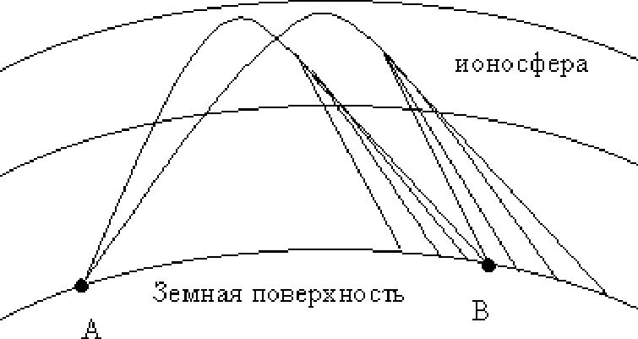
Рис. 26. Интерференция элементарных лучей,
входящих в состав рассеиваемых пучков

Перечисленные случаи замираний называются интерферен-
ционными. Имеются также поляризационные замирания, кото-
рые наблюдаются реже интерференционных. Поляризационные
замирания представляют частный случай поляризационных. Это
явление наблюдается тогда, когда в пункте приема имеется ан-
тенна одной (горизонтальной или вертикальной) поляризации.
Поскольку под действием магнитного поля Земли волна расщеп-
ляется на обыкновенную и необыкновенную, каждая из которых
эллиптически поляризована, в пункт приема в результате сложе-
ния волн приходит также эллиптически поляризованная волна
с постоянно изменяющимися параметрами эллипса поляризации.
Так как положение эллипса поляризации постоянно меняется,
будет наблюдаться эффект поляризационного замирания.
Основным методом борьбы с замираниями на коротких вол-
нах является прием сигнала на разнесенные в пространстве ан-
тенны. Если, например, сложить сигналы с двух приемников,
работающих на разные антенны, то замирания сигнала будут тем
меньше, чем больше разнос между антеннами, поскольку с уве-
личением разноса уменьшается коэффициент взаимной корреля-
ции сигналов с этих антенн.
Зоной молчания называется кольцевая область на поверхно-
сти земли, в которой сигнал отсутствует. В диапазоне коротких
волн на небольших расстояниях от передатчика имеется только
земная волна, которая распространяется на расстояние Г]. При
этом ионосферная волна отсутствует, поскольку при малых углах
падения на ионосферу она не отражается, а проходит через ионо-
сферу. Ионосферная волна начнет отражаться только при пре-
вышении определенного угла падения <р₀ и пройдет на поверх-
46
ность земли, начиная с некоторого расстояния г?. Следовательно,
на расстояниях от Г] до г? сигнал будет отсутствовать (рис. 27).
Внутренний радиус зоны молчания /у определяется условия-
ми распространения земных волн. Он не зависит от времени су-
ток, а зависит от мощности передатчика и от частоты. С увеличе-
нием частоты /у уменьшается. Внешний радиус зоны молчания /у
определяется условиями распространения ионосферных волн. Он
зависит от времени суток. Если расстоянию /у соответствует угол
падения волны на ионосферу (ро, а в области F₂ максимальное
значение электронной концентрации равно N_{max}, то в соответст-
вии с законом секанса максимальная частота, на которой отра-
зится волна, определяется формулой:
, fo ^0,8N
cos <p₀ cos <p₀
Если применить частоту f < f_{max}, то волна отразится при
меньшей электронной концентрации, а если применить частоту
f> fmax, то волна не отразится, а уйдст за пределы ионосферы.
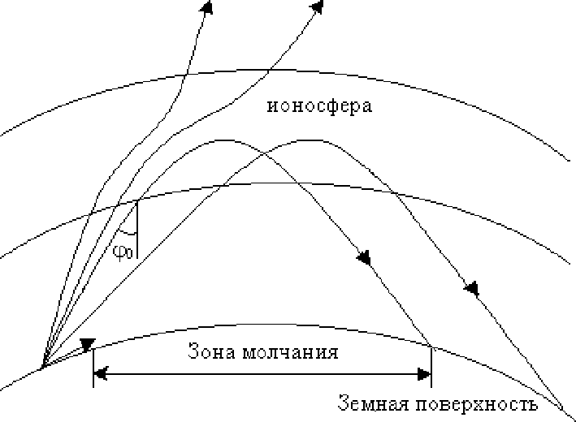
Рис. 27. Образование зоны молчания. На определенной частоте f
при малых углах (р сигнал не отражается от ионосферы,
при (р > (ро приходит на земную поверхность

Таким образом, внешнему радиусу зоны молчания будет со-
ответствовать частота f_{nax}, которая называется максимальной
применимой частотой (МГТЧ).
Поскольку значение электронной концентрации постоянно
меняется, то для того чтобы обеспечить надежную радиосвязь,
необходимо выбрать рабочую частоту, несколько меньшую
МПЧ. Такая частота называется оптимальной рабочей частотой
(ОРЧ), которая обычно составляет 0,7 - 0,9 от МПЧ. При выборе
частоты, значительно меньшей ОРЧ, затухание сигнала может
быть чрезмерно большим, а при выборе частоты, равной ОРЧ,
сигнал может пропадать из-за случайных флуктуаций электрон-
ной концентрации.
На коротких волнах наблюдается явление эха. Различают
ближнее и дальнее эхо. Дальнее кругосветное радиоэхо может
быть прямое и обратное (рис. 28). Прямое кругосветное эхо на-
блюдается тогда, когда в пункт приема приходят: первая волна,
распространяющаяся от передатчика по кратчайшему расстоя-
нию; вторая волна, пришедшая с того же направления, но обо-
гнув земной шар. Обратное кругосветное эхо наблюдается в том
случае, если вторая волна пришла в пункт приема с противопо-
ложной стороны, обогнув земной шар.
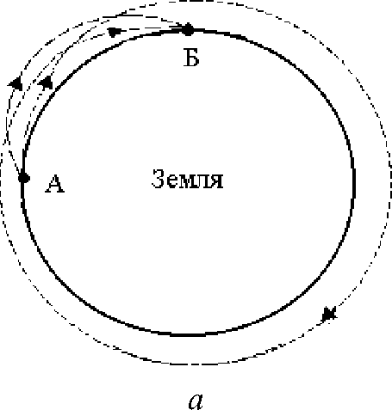
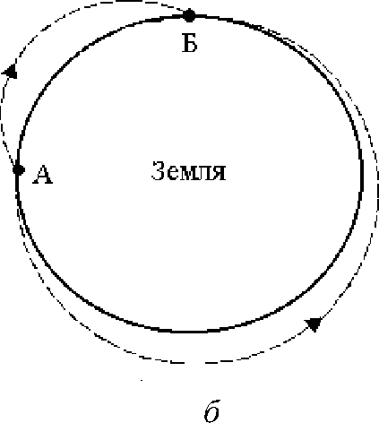
Рис. 28. Образование кругосветного эха: а - прямого: б - обратного
При прямом кругосветном эхе запаздывание эхо-сигнала от-
носительно основного равно времени прохождения радиоволны
вокруг земного шара и составляет 0,13 с. Время запаздывания
при обратном кругосветном эхе зависит от расстояния между пе-
редатчиком и приемником.
Кругосветное эхо является нежелательным явлением и может
быть причиной появления ложных сигналов, задержанных на ка-
кое-то время относительно основного. В некоторых случаях сигнал
может многократно обогнуть земной шар и, например, вместо
приема одной телеграфной посылки можно принять несколько.
Ближнее эхо возникает тогда, когда пришедшие в пункт приема
лучи отражаются от ионосферы различное число раз. Если, напри-
мер, первый луч отразился от ионосферы один раз, а второй - два
раза, то при короткой посылке могут возникнуть два импульса,
а при длинной произойдет увеличение длительности импульса.
Для борьбы с этим явлением применяют:
- антены с узкой диаграммой направленности в вертикаль-
ной плоскости. Если диаграмма направленности прижата к земле,
то будет приниматься в основном луч, отраженный один раз от
ионосферы, а многократно отраженные лучи будут существенно
ослаблены. Если же применить однонаправленную антенну, то
влияние обратного кругосветного эха будет малым;
- рабочие частоты, близкие к МЕРЕ В этом случае, если зату-
хание для многократно отраженных от ионосферы сигналов будет
большим, будет приниматься только основной луч.
В ионосфере время от времени появляются геомагнитные
возмущения, которые обусловлены явлениями, происходящими на
Солнце. Геомагнитные возмущения тесно связаны с ионосферны-
ми возмущениями, во время которых в области F₂ электронная
концентрация резко уменьшается, а действующие высоты возрас-
тают, что приводит к уменьшению максимально применимых час-
тот. В периоды ионосферных возмущений возрастает поглощение
сигнала в диапазоне коротких волн. Все это приводит к тому, что
обычные условия радиосвязи во время ионосферных возмущений
нарушаются и радиосвязь может прекратиться.
Во время ионосферных бурь ионосферные возмущения носят
глобальный характер, т. е. проявляются на всем земном шаре. В по-
лярных районах часто происходят ионосферные возмущения мест-
ного характера, которые называются поглощениями в зоне полярных
сияний. Такие поглощения происходят в северном и южном полу-
шариях на средней геомагнитной широте примерно 67,5°, в полосе
широт до 10°. В этих районах частицы высоких энергий глубоко
проникают в ионосферу до высот области Е или D, вызывая в этих
областях повышенную ионизацию. Полярные поглощения могут
продолжаться в течение нескольких часов или нескольких суток.
В течение этого временного периода радиосвязь может полностью
прекратиться за счет того, что повышенная ионизация в областях Е
и D приведет к сильному поглощению сигнала.
На высоких широтах время от времени происходят поглоще-
ния в полярной шапке (ППШ). Полярной шапкой называют кру-
говую область с центром в геомагнитном полюсе. Нижняя граница
этой области находится примерно на геомагнитной широте 64°. По-
глощение в полярной шапке происходит за счет частиц, энергия
которых выше энергии частиц, вызывающих поглощение в зоне
полярных сияний. Эти частицы вызывают повышенную иониза-
цию в области D, что приводит к сильному затуханию сигнала и
прекращению радиосвязи.
Внезапные поглощения происходят во время хромосферных
вспышек, которые время от времени возникают на поверхности
Солнца. Вспышки сопровождаются резким усилением ультра-
фиолетового и рентгеновского излучений и приводят к резкому
увеличению ионизации области D. Повышенная ионизация в этой
области приводит к сильному поглощению сигнала.
Основными мерами борьбы с нарушениями радиосвязи на
коротких волнах при ионосферных возмущениях являются:
- применение передатчиков повышенной мощности;
- применение передающих и приемных антенн с большим
коэффициентом направленного действия;
- переход на более низкие частоты, поскольку во время ио-
носферных возмущений обычно происходит уменьшение элек-
тронной концентрации в области F₂;
- применение ретрансляционных коротковолновых линий,
проходящих вне зоны сильных возмущений.

Основы расчета коротковолновых линий связи
Расчет условий прохождения сигнала на коротковолновой ли-
нии связи строится на том основании, чтобы частота не превышала
максимально применимой (МПЧ) и не бьша бы меньше той, для
которой затухание не будет слишком большим. Поскольку условия
прохождения радиоволн КВ диапазона зависят от времени суток,
сезона и солнечной активности, все эти факторы следует учиты-
вать при расчете и составлении расписания смены частот.
Определить МПЧ можно на основе данных вертикального
ионосферного зондирования. На расстояниях до 4000 км можно
считать, что волна распространяется за счет одного отражения от
слоя F₂. Максимальную частоту, на которой происходит отраже-
ние при заданном расстоянии между передающим и приемным
пунктами, можно определить из закона секанса по формуле
- Действующую высоту отражения сигнала можно опреде-
лить по высотно-частотным характеристикам (рис. 14) с учетом
угла падения волны на ионосферу. Оптимальную рабочую часто-
ту обычно принимают равной 0,85 от МПЧ.
В большинстве случаев МПЧ и ОРЧ определяют с примене-
нием ионосферных карт. На ионосферной карте приведены изо-
линии одинаковых значений критических частот, по оси абсцисс
отложены географические долготы, а по оси ординат - широты.
Составляют два комплекта карт. Один комплект служит для оп-
ределения МПЧ на нулевом расстоянии, другой - на расстоянии
4000 км от передатчика. На необходимом расстоянии определить
МПЧ можно с помощью карт 0-МПЧ и 4000-МПЧ, а также спе-
циальной номограммы. Карты составляются через двухчасовые
интервалы, и суточный комплект состоит из 12 карт. Затем со-
ставляется суточный график ОРЧ и выбираются две-три частоты,
на которых последовательно можно работать в течение суток.
Расчет напряженности поля можно выполнить по формуле:
_{Е} _{мВ}/м, (4.19)
^{д} >
(км)
в которой множитель ослабления определяется из выражения:

F’ (⁴-²°)
где R - модуль коэффициента отражения от поверхности Земли;
п - число отражений от ионосферы; Г, - коэффициент поглоще-
ния в z-й вершине.
Обычно R близок к единице, а коэффициент поглощения в
z-й вершине определяется по формуле:
Г. =Г +Г +Г +Г (4.21)
где r_{D}, Г_{Е}, Г_{Р} - поглощения в области D, Е, F, не отклоняющие
луч,
а Гр₂ - поглощение в области F₂, отклоняющее луч. При этом
учитывается поглощение луча при двукратном прохождении ка-
ждой области.
Коэффициенты поглощения зависят от угла падения на ниж-
нюю границу ионизированной области, критической частоты дан-
ной области и рабочей частоты. Существуют графики, по которым
можно определять коэффициенты поглощения для каждой области.
  - Метровые волны
Метровыми называются радиоволны в диапазоне от 10 м до
1 м (30-300 МГц). В обычных условиях эти радиоволны рас-
пространяются как земные. Как пространственные они распро-
страняться не могут, поскольку в обычных условиях не хватает
электронной концентрации для отражения этих волн от ионо-
сферы. Но в годы максимума солнечной активности электрон-
ная концентрация в области F2 возрастает, и метровые волны
способны отражаться от ионосферы и распространяться на
большие расстояния. В годы средней солнечной активности
МПЧ на больших расстояниях составляет ~ 30 МГц, а в годы
повышенной солнечной активности достигает 65 МГц. Поэтому
в годы высокой солнечной активности длинноволновую часть
метрового диапазона можно применять для радиосвязи на
большие расстояния.
Если применять передатчики повышенной мощности, то ра-
диосвязь на метровых волнах можно осуществлять за счет рас-
сеяния радиоволн на локальных неоднородностях области D в
дневные часы, а в ночные - области Е (рис. 29). Как показывают
расчеты, явление ионосферного рассеяния можно использовать
на волнах длиннее 5 м на расстояниях от 800 км до 2000 км.
Применение передатчиков повышенной мощности обусловлено
тем, что основная энергия электромагнитной волны уходит в
космическое пространство через ионосферу, и только малая ее
часть отражается от неоднородностей ионосферы.
В диапазоне метровых волн можно также осуществить ра-
диосвязь, используя отражения волн от ионизированных метеор-
ных следов. Каждые сутки на Землю попадают сотни миллиардов
мелких метеоров. Входя в плотные слои атмосферы, они раска-
ляются и сгорают, образуя за собой ионизированный след в ин-
тервале высот от 80 км до 100 км, со средней высотой 90 км.
Длительность существования ионизированных следов обычно
составляет от 0,1 с до 100 с, причем следы, способные отражать
радиоволны, появляются не всегда, а время от времени.
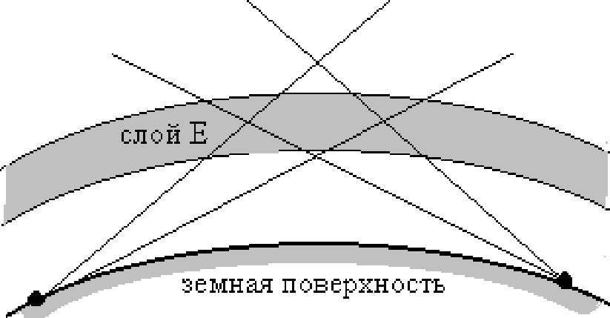
Рис. 29. Схема дальнего распространения метровых волн
за счет рассеяния в ионосфере

Система связи выполняется на принципе накопления инфор-
мации во время отсутствия следов, способных отражать радио-
волны, с последующей быстрой ее передачей в периоды возник-
новения ионизированных следов. Радиосвязь за счет отражения
от метеорного следа возможна лишь тогда, когда выполнится ус-
ловие отражения, т. е. когда луч отразится под определенным
углом от следа (по правилу: угол падения равен углу отражения).
Основным преимуществом радиосвязи от метеорных следов, по
сравнению с работой на принципе ионосферного рассеяния, яв-
ляется возможность применения передатчиков меньшей мощно-
сти (до 500 Вт) и более простых и дешевых антенн. Радиосвязь от
метеорных следов используется в диапазоне от 30 до 50 МГц.
Земные волны в метровом диапазоне распространяются в
пределах прямой видимости (рис. 30). Когда высоты расположе-
ния антенн много больше длины волны, расстояние прямой ви-
димости (без учета атмосферной рефракции) можно определить
из выражения:
r₀-3,57{^h} Р ^h₂), км. (4.22)
С учетом атмосферной рефракции расстояние прямой види-
мости будет несколько большим:
г₀^4,12^ + ^), км. (4.23)
В оптическом же диапазоне волн это расстояние с учетом
атмосферной рефракции составляет:
г₀=3,83(^+ 4^1 км.
(4.24)
расстояние прямой видимости
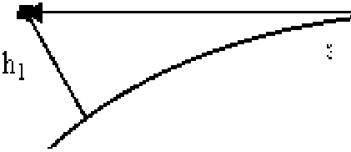
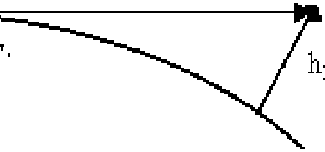
Рис. 30. Максимальное расстояние, на которое распространяется
УКВ-сигнал вдоль земной поверхности в случае двух поднятых
на высоты hi и hi антенн
земная поверхность

Напряженность электрического поля земной волны в диапа-
зоне метровых и более коротких волн можно определить по фор-
муле Б.А. Введенского:
2,18.1р., ~ .
Е_{Л}= —₇— , мВ/м, (4.25)
(км) (м}
где Pj - мощность передатчика; Dj - коэффициент направленно-
го действия антенны; hj л hi - высоты подвеса передающей и
приемной антенн; г - расстояние между приемником и передат-
чиком; 2 - длина волны.
Заметим, что напряженность электрического поля по формуле
(4.25) определяется с учетом суммарного воздействия двух лучей -
прямого и отраженного от поверхности земли (см. рис. 5).
  - Дециметровые, сантиметровые, миллиметровые волны
и радиоволны оптического диапазона
Дециметровые волны от ионосферы не отражаются и распро-
страняются земной волной в пределах прямой видимости. При
больших мощностях передатчика дециметровые и сантиметровые
волны могут распространяться на большие расстояния как тро-
посферные, за счет рассеяния на неоднородностях тропосферы
(рис. 12). Радиоволны этих диапазонов от ионосферы не отража-
ются, а проходят через нее с небольшим отклонением луча от
прямолинейной траектории (рис. 31).
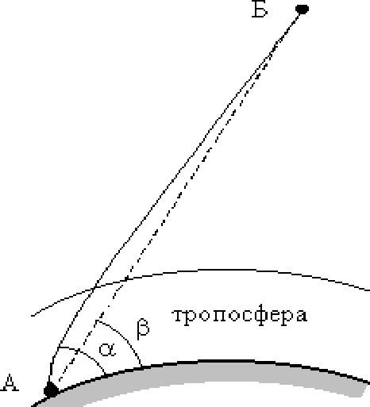
Рис. 31. Прохождение УКВ через тропосферу при связи
с космическими объектами

Волны дециметрового диапазона практически не поглоща-
ются в водяных парах воздуха, при дожде и снеге; поглощение
становится заметным лишь на волнах короче 5 см (рис. 32).
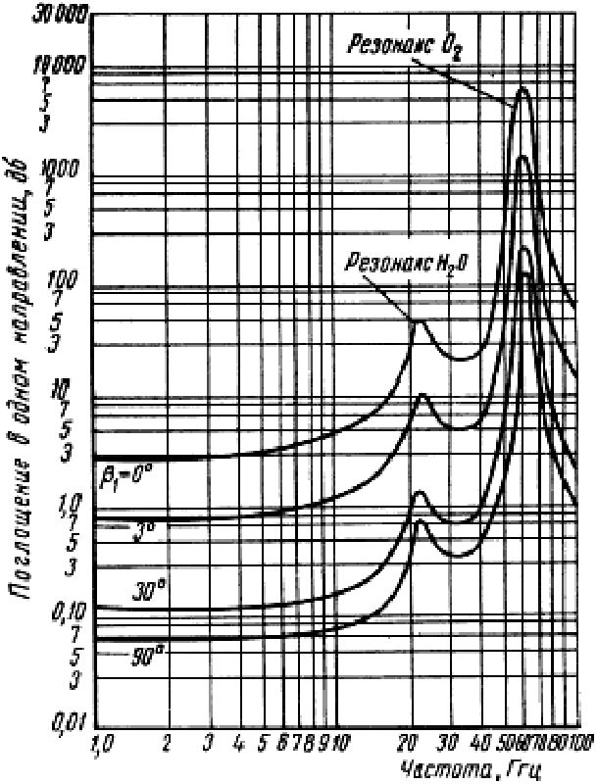
Рис. 32. Потери энергии за счет молекулярного поглощения
в кислороде воздуха и парах воды
Миллиметровые волны также распространяются в пределах
прямой видимости и проходят через ионосферу практически без
поглощения, но достаточно сильно поглощаются при прохожде-
нии через области тумана, дождя и снега. Коэффициент погло-
щения в этом диапазоне сильно зависит от длины волны. Наимень-
шее затухание волн имеется в областях длин волн: 1,2 мм - 0,7 дБ/км;
2 мм - 0,3 дБ/км; Змм - 0,22 дБ/км; 8,6 мм - 0,07 дБ/км. Значитель-
ное поглощение миллиметровых волн делает нецелесообразным их
применение в наземных линиях связи, однако вне тропосферы в
условиях космоса они могут применяться.
В оптическом диапазоне волн радиосвязь возможна также в
пределах прямой видимости при отсутствии осадков и тумана.
Имеется несколько «окон» прозрачности в этом диапазоне. Наи-
меньшее затухание имеет место в диапазоне волн от 0,4 до 0,85
мкм. Волны оптического диапазона можно применять в районах
Земли, где осадки наблюдаются очень редко, и при связи с кос-
мическими аппаратами вне атмосферы.

Литература
- Долуханов М.П. Распространение радиоволн. - М.: «Связь»,
1972.-336 с.
- Черный Ф.Б. Распространение радиоволн. - М.: «Совет-
ское радио», 1972. - 464 с.
- Калинин А.И., Черенкова Е.Л. Распространение радио-
волн и работа радиолиний. - М.: «Связь», 1971. - 440 с.
- Девис К. Радиоволны в ионосфере. - М.: «Мир», 1973. -
504 с.
- Грудинская Г.П. Распространение радиоволн. - М.:
«Высшая школа», 1972. - 280 с.
- Альперт Я.Л. Распространение электромагнитных волн и
ионосфера. - М.: «Наука», 1972. - 564 с.

